PONTIFICIA UNIVERSIDAD CATÓLICA DEL ECUADOR
FACULTAD DE INGENIERÍA
ESCUELA DE CIVIL

DISERTACIÓN DE GRADO PREVIO A LA OBTENCIÓN DEL TÍTULO DE INGENIERO CIVIL

TIPOS DE VELOCIDADES PARA EL DISEÑO DE UNA VÍA SEGURA.CASO DE ESTUDIO: RUTA VIVA.

KIMBER CAROLINA PADILLA JARAMILLO
FIDEL FERNANDO VALENCIA NARVÁEZ

DIRECTOR: ING. FREDI PAREDES

QUITO, MAYO 2019

DEDICATORIA

Dedico este trabajo de disertación a mis padres Pablo y Natasha, ejemplo de superación y éxito en la vida, por siempre confiar en mí y apoyarme en todas las decisiones a lo largo de mi vida.

A Dayse, novia, amiga y confidente, quien no dudo ningún momento en apoyarme a obtener mi segunda ingeniería, ellas es motivación para mí por su capacidad de trabajo, su alegría y forma de vivir la vida.

A mis hermanos Natasha Paulina y Paul Valencia, por estar siempre cuando se los necesita, con sus conocimientos aportaron durante toda etapa de estudio.

Fidel Fernando Valencia Narváez

DEDICATORIA

A mis padres y hermanos, en especial a mi hermana Kerly por confiar en mí, ser mi apoyo, motivación y fortaleza, sin ti muchas cosas no hubieran sido posibles.

A mi abuelito por enseñarme que con amor, perseverancia y constancia todo es posible.

Kimber Carolina Padilla Jaramillo

AGRADECIMIENTO

Quiero agradecer a la Universidad Católica, específicamente a la Facultad de Ingeniería Civil por ser la institución que a lo largo de esta etapa de preparación junto con todos los profesores de las distintas asignaturas, me ha enseñado el camino a la superación académica y personal.

A los correctores de tesis Ing. Lauro Lara e Ing. Patricio Castro, gracias a su conocimiento técnico han sabido guiarnos durante el proceso de estudio de la disertación de una manera profesional.

A nuestro director de tesis, Ing., Freddy Paredes, por su constante dirección, paciencia y profesionalismos, el cual supo enfocarnos en los objetivos y no desviarnos de estos.

A Ing. Juan Pablo Solórzano profesor de trazado de carreteras, por su asesoramiento en los temas técnicos, claves en el desarrollo del presente trabajo.

A todos los profesores de la Facultad de ingeniería, por su noble labor de educar a los futuros profesionales en el área. Por su apoyo en cada una de sus respectivas áreas, las mismas que nos permiten estar capacitados para enfrentar esta nueva etapa.

A mis compañeros de promoción, cada uno con su aporte desde diferentes ámbitos como: deporte, estudio, diversión y amistad.

Fidel Fernando Valencia Narváez

AGRADECIMIENTO

Quiero agradecer a Dios por darme la fortaleza y sabiduría durante toda este tiempo.

A mis padres Aida y Carlos por ser mi apoyo fundamental desde siempre, gracias a su esfuerzo y sacrificio pudieron darme educación y lograr culminar esta etapa.

A mis hermanos por su complicidad y ser un gran ejemplo de sacrificio y constancia.

A mis abuelitos por animarme y aconsejarme siempre, sin importar cuán lejos están.

A mi director Ing. Fredi Paredes por su guía, tiempo y conocimiento para realizar este trabajo.

A mis correctores Ing. Patricio Castro y el Ing. Lauro Lara por sus consejos, apoyo incondicional y motivación a lo largo de estos 5 años.

A mis amigos de la universidad en especial a Evelyn, Patricio, Diana, Angie, Luis y Carlos, gracias por compartir incondicionalmente buenos y malos momentos en esta etapa de mi vida.

A los ingenieros Juan Pablo Solórzano y Pablo Ramón por sus conocimientos y apoyo fundamental.

A mi compañero de tesis por la complicidad y dedicación para lograr culminar juntos esta etapa.

Kimber Carolina Padilla Jaramillo

ÍNDICE

RESUMEN xiv
INTRODUCCIÓN 1
CAPÍTULO I 3
1 VELOCIDADES EN LAS VÍAS 3
1.1 Tipos de velocidades 3
1.1.1 Velocidad de diseño 3
1.1.2 Velocidad percentil 85 4
1.1.3 Velocidad reglamentaria 4
1.1.4 Velocidad de circulación 4
1.1.5 Velocidad de proyecto 4
1.1.6 Velocidad media temporal 4
1.1.7 Velocidad media espacial 5
1.1.8 Velocidad de recorrido 5
1.1.9 Velocidad de marcha 5
1.2 Importancia de las velocidades en la vía 5
1.3 Seguridad vial 6
1.3.1 Seguridad vial en América 6
1.3.2 Control de velocidades 6
1.3.3 Limites de velocidades en zonas urbanas 7
1.3.3.1 Límites de velocidades en américa 7
1.3.3.2 Límites de velocidades en Ecuador 8
1.3.3.2.1 Vehículos livianos 8
1.3.3.2.2 Vehículos de transporte público y comercial 8
1.3.3.2.3 Vehículos de transporte de carga en carretera 9
1.3.4 Accidentes viales 9
1.3.5 Uso del cinturón de seguridad 10

CAPÍTULO II 12
2 METODOLOGÍA 12
2.1 Determinación de tramos y abscisas 12
2.1.1 Abscisado 12
2.1.2 Abscisado ruta viva 12
2.1.3 Tramos 12
2.1.4 Determinación de tramos ruta viva 13
2.2 Determinación de filtros 21
2.2.1 Tipo de vehículos 21
2.2.2 Dia de la semana 23
2.2.3 Horario 24
2.2.4 Sentido de circulación 24
2.2.5 Clima 25
2.3 Toma de velocidades 25
2.3.1 Método 25
2.3.2 Tamaño de la muestra 25
2.3.3 Datos recopilados 26
2.4 Procesamiento de datos 26
2.5 Cálculo de velocidades 29
2.5.1 Velocidad de diseño 29
2.5.2 Velocidad percentil 85 30
2.5.3 Criterio de Lamm consistencia en diseño geométrico 32
2.6 Programación Matlab 33
CAPÍTULO III 38
3 RESULTADOS 38
3.1 Comparativa…. 38
3.1.1 Condiciòn climàtica 38
3.1.2 Sentido de circulaciòn 43
3.1.3 Dìas de la semana 47
3.1.4 Tipo de vehìculo…. 54
3.2 Anàlisis de resultados por tramo 58
3.2.1 Tramo 1 58
3.2.2 Tramo 2 59
3.2.3 Tramo 3…. 59
3.2.4 Tramo 4 60
3.2.5 Tramo 5 60
3.2.6 Tramo 6 60
3.2.3 Tramo 7…. 61
3.2.4 Tramo 8 62
3.3 Anàlisis general de resultados 62

CAPÍTULO IV 59
4 CONCLUSIONES Y RECOMENDACIONES 65
4.1 Conclusiones 65
4.2 Recomendaciones 66
REFERENCIAS BIBLIOGRÁFICAS 67

ÍNDICE DE TABLAS

Tabla 1: Tramo 1 abscisas 14
Tabla 2: Tramo 2 abscisas 15
Tabla 3: Tramo 3 abscisas 16
Tabla 4: Tramo 4 abscisas 17
Tabla 5: Tramo 5 abscisas 18
Tabla 6: Tramo 6 abscisas 19
Tabla 7: Tramo 7 abscisas 20
Tabla 8: Tramo 8 abscisas 21
Tabla 9: Tabla Nacional de pesos y dimensiones de vehículos 22
Tabla 10: Filtro días de la semana 24
Tabla 11: Filtro horario 24
Tabla 12: Filtro sentido de circulación 24
Tabla 13: Filtro condiciones atmosféricas 25
Tabla 14: Tabla de codificación de filtros 27
Tabla 15: Rango de velocidades cálculo percentil 85 31
Tabla 16: Umbrales de consistencia del diseño. Criterio de Lammm 32
Tabla 17: Comparación de velocidades según condición climática. 42
Tabla 18: Comparación de velocidades según sentido de la vía 47
Tabla 19: Comparación de velocidades según día de la semana. 53
Tabla 20: Comparación de velocidades según el tipo de vehículo. 58

ÍNDICE DE FIGURAS

Figura 1: Modelo de energía y relación entre la variación del porcentaje de la velocidad y la variación en el porcentaje de los siniestros viales. Pag 38 7
Figura 2: Leyes sobre la velocidad en las zonas urbanas de las Américas por país (2013) 8
Figura 3: Distancia de detención en un frenado de emergencia 10
Figura 4: Leyes sobre el uso del cinturón de seguridad en la Región de las Américas, por país, 2013. 11
Figura 5: Abscisado de la vía Ruta Viva 12
Figura 6: Tramo 1 planimetría 14
Figura 7: Tramo 2 planimetría 15
Figura 8: Tramo 3 planimetría 16
Figura 9: Tramo 4 planimetría 17
Figura 10: Tramo 5 planimetría 18
Figura 11: Tramo 6 planimetría 19
Figura 12: Tramo 7 planimetría 20
Figura 13: Tramo 8 planimetría 21
Figura 14: Creación de carpetas 27
Figura 15: Ejemplo de codificación del día lunes 27
Figura 16: Captura de pantalla hoja de cálculo Microsoft Excel 28
Figura 17: Captura de pantalla velocidades en formato.txt 28
Figura 18: Carpetas codificadas con contenido.txt de velocidades por tramos 29
Figura 19: Datos geométricos curvas tramo 1 30
Figura 20: Datos geometricos curvas tramo 3 30
Figura 21: Datos geométricos tramo 4 30
Figura 22: Datos geométricos tramo 6 30
Figura 23: Captura de pantalla filtro dia de la semana MatLab 33
Figura 24: Captura de pantalla filtro condición atmosférica MatLab 33
Figura 25: Captura de pantalla código búsqueda de datos MatLab 34
Figura 26: Captura de pantalla código cálculo percentil 85 MatLab 35
Figura 27: Captura de pantalla código de programación despliegue de datos MatLab 36
Figura 28: Despliegue de velocidades - planimetría Ruta viva Parte 1 36
Figura 29: Despliegue de velocidades - planimetría Ruta viva Parte 2 37
Figura 30: Despliegue de velocidades - planimetría Ruta viva Parte 3 37
Figura 31: Estadística de la velocidad en la ruta viva día lunes en la mañana sin lluvia-tramo1, 2,3. 38
Figura 32: Estadística de la velocidad en la ruta viva día lunes en la tarde sin lluvia-tramo4,5,6. 39
Figura 33: Estadística de la velocidad en la ruta viva día lunes en la noche sin lluvia-tramo7,8. 39
Figura 34: Diagrama de barras de velocidades día lunes sin lluvia del tramo-1 al 8. 40
Figura 35: Estadística de la velocidad en la ruta viva día lunes en la mañana con lluvia-tramo 1,2,3. 40
Figura 36: Estadística de la velocidad en la ruta viva día lunes en la mañana con lluvia tramo-4,5,6. 41
Figura 37: Estadística de la velocidad en la ruta viva día lunes en la mañana con lluvia del tramo-7,8. 41
Figura 38: Diagrama de barras de velocidades día lunes en la mañana con lluvia del tramo-1 al 8. 42
Figura 39: Estadística de la velocidad en la ruta viva día lunes en la tarde sin lluvia hacia el occidente del tramo-1,2,3. 43
Figura 40: Estadística de la velocidad en la ruta viva día lunes en la tarde sin lluvia hacia el occidente del tramo-4,5,6. 43
Figura 41: Estadística de la velocidad en la ruta viva día lunes en la tarde sin lluvia hacia el occidente del tramo-7,8. 44
Figura 42: Diagrama de barras de velocidades día lunes en la tarde con lluvia hacia el occidente del tramo-1 al 8. 44
Figura 43: Estadística de la velocidad en la ruta viva día lunes en la tarde sin lluvia hacia el oriente del tramo-1,2,3. 45
Figura 44: Estadística de la velocidad en la ruta viva día lunes en la tarde sin lluvia hacia el oriente del tramo-4,5,6. 45
Figura 45: Estadística de la velocidad en la ruta viva día lunes en la tarde sin lluvia hacia el oriente del tramo-7,8. 46
Figura 46: Diagrama de barras de velocidades día lunes en la tarde con lluvia hacia el oriente del tramo-1 al 8. 46
Figura 47: Estadística de la velocidad en la ruta viva día viernes en la noche sin lluvia hacia el oriente del tramo-1,2,3. 47
Figura 48: Estadística de la velocidad en la ruta viva día viernes en la noche sin lluvia hacia el oriente del tramo-4,5,6. 48
Figura 49: Estadística de la velocidad en la ruta viva día viernes en la noche sin lluvia hacia el oriente del tramo-7,8. 48
Figura 50: Diagrama de barras de velocidades día viernes en la noche sin lluvia hacia el oriente del tramo-1 al 8. 49
Figura 51: Estadística de la velocidad en la ruta viva día domingo en la noche sin lluvia hacia el oriente del tramo-1,2,3. 49
Figura 52: Estadística de la velocidad en la ruta viva día domingo en la noche sin lluvia hacia el oriente del tramo-4,5,6. 50
Figura 53: Estadística de la velocidad en la ruta viva día domingo en la noche sin lluvia hacia el oriente del tramo-7,8. 50
Figura 54: Diagrama de barras de velocidades día domingo en la noche sin lluvia hacia el oriente del tramo-1 al 8. 51
Figura 55: Estadística de la velocidad en la ruta viva día lunes en la noche sin lluvia hacia el oriente del tramo-1,2,3. 51
Figura 56: Estadística de la velocidad en la ruta viva día lunes en la noche sin lluvia hacia el oriente del tramo-4,5,6. 52
Figura 57: Estadística de la velocidad en la ruta viva día lunes en la noche sin lluvia hacia el oriente del tramo-7,8. 52
Figura 58: Diagrama de barras de velocidades día lunes en la noche sin lluvia hacia el oriente del tramo-1 al 8. 53
Figura 59: Estadística de la velocidad en la ruta viva día miércoles en la mañana sin lluvia, liviano hacia el oriente del tramo-1,2,3. 54
Figura 60: Estadística de la velocidad en la ruta viva día miércoles en la mañana sin lluvia, liviano hacia el oriente del tramo-4,5,6. 54
Figura 61: Estadística de la velocidad en la ruta viva día miércoles en la mañana sin lluvia, liviano hacia el oriente del tramo-7,8. 55
Figura 62: Diagrama de barras de velocidades día miércoles en la mañana, sin lluvia, pesado hacia el oriente del tramo-1 al 8. 55
Figura 63: Estadística de la velocidad en la ruta viva día miércoles en la mañana sin lluvia, pesado, hacia el oriente del tramo-1, 2,3. 56
Figura 64: Estadística de la velocidad en la ruta viva día miércoles en la mañana sin lluvia, pesado, hacia el oriente del tramo-4,5,6. 56
Figura 65: Estadística de la velocidad en la ruta viva día miércoles en la mañana sin lluvia, pesado, hacia el oriente del tramo-7,8. 57
Figura 66: Diagrama de barras de velocidades día miércoles en la mañana sin lluvia, pesado hacia el oriente del tramo-1 al 8. 57

RESUMEN

El presente trabajo de disertación contempla la recopilación de velocidades en diferentes tramos dentro de una vía del Ecuador, con el fin de determinar cuáles son las velocidades seguras para los vehículos que circulan en la misma, dependiendo del trazado, condiciones atmosféricas, tipo de vehículo, horas pico y sentido de circulación.

Se ha establecido como modelo de estudio la RUTA VIVA con una longitud total de 12.8 kilómetros iniciando desde el redondel Auquitas hasta el redondel de Puembo.

Los tramos analizados fueron delimitados por la topográfica del terreno y diseño geométrico. Dentro de cada uno de los tramos se tiene entre dos y tres puntos estratégicos, en los cuales se tomaron las velocidades de circulación mediante pistola laser de velocidad tipo radar.

Con los datos recopilados se procederá a realizar un programa de cálculo numérico, mediante la programación con el software Matriz Laboratorio (MATLAB). El mismo que deberá ser funcional para cualquier vía del país, orientado al uso de técnicos civiles especializados en vías.

El programa deberá entregar al usuario:

- Menú filtro con las combinaciones (día, hora, clima, sentido y tipo de vehículo)
- Trazado de la vía
- Identificación de tramo
- Velocidades por tramo: diseño, reglamentaria, percentil 85

Finalmente con los resultados obtenidos se realizara la interpretación técnica de los mismos, determinando el estado de la vía de estudio y velocidades seguras de circulación en los distintos tramos de la RUTA VIVA.

INTRODUCCIÓN

La congestión vehicular en la ciudad de Quito ha sido un gran problema, esta situación motivó al Municipio a buscar medidas, encontrando como solución la construcción de la Ruta Viva.

La RUTA VIVA es una vía de integración que une Quito con Cumbayá y los valles de Tumbaco e indirectamente también favorece a las parroquias de El Quinche, Yaruquí, Checa, Tababela, Pifo y el oriente ecuatoriano, la cual fue construida con el propósito de mejorar el tráfico vehicular.

A nivel de seguridad vial, los accidentes en los últimos años se han incrementado de una manera muy notoria en la Ruta Viva, siendo una de las principales causas el exceso de velocidad, la cual es el mayor factor de riesgo de siniestros viales, por esta razón el presente trabajo de disertación tiene como objetivo la recopilación y el análisis de datos en tramos estratégicos en los 12.8 kilómetros que indiquen cuales son las velocidades de diseño, las velocidades reglamentarias y velocidades 85 percentil (velocidades seguras), para de esta manera evitar más accidentes y muertes en la vía de análisis.

OBJETIVOS

Objetivo General

Determinar las velocidades seguras en la Ruta Viva, mediante la programación y manejo de datos numéricos a través del software Matrix Laboratory (MATLAB).

Objetivos Específicos

- Obtener las velocidades de diseño en los diferentes tramos de acuerdo al trazado de la vía existente.

- Medir las velocidades de las diferentes clases de vehículos mediante el uso de pistola radar de velocidad.

- Comparar las velocidades establecidas por la normativa Ecuatoriana con las velocidades percentil 85 y de diseño de la vía.

- Calcular las velocidades seguras en cada tramo en función de los resultados arrojados en los estudios.

CAPÍTULO I

- VELOCIDADES EN LAS VÍAS

  - Tipos de velocidades

1.1.1 Velocidad de diseño

Es la máxima velocidad en donde los vehículos son capaces de circular con seguridad en un camino cuando las condiciones de tránsito y climáticas son favorables, la cual es elegida de acuerdo a las condiciones topográficas y físicas del terreno, volúmenes de tránsito e importancia del camino, con el objetivo de que su valor se encuentre compatible con la eficiencia, seguridad, movilidad y desplazamiento de vehículos.

Esta velocidad permite el cálculo de los elementos geométricos de la vía para su alineación vertical y horizontal. Se debe tomar en cuenta que si existen cambios topográficos los vehículos pueden estar obligados a realizar cambios en la velocidad de diseño en ciertos tramos .Cuando esto ocurre, la introducción de una velocidad de diseño ya sea mayor o menor no debe ser afectada repentinamente, sino sobre una distancia suficiente para que el conductor pueda cambiar la velocidad a la que conduce gradualmente, antes de alcanzar al tramo del camino con diferente velocidad del proyecto (Louis Berger Internacional, Inc., 2003).

La velocidad de diseño es calculada mediante la fórmula es la siguiente:

$$V=\sqrt{R*127*(e+f)}$$
Fuente: (Louis Berger Internacional, Inc., 2003)

Donde:

e = el peralte
r = radio de curvatura
f = coeficiente de fricción

1.1.2 Velocidad percentil 85

Es aquella velocidad que sobrepasaba solamente el 15% de vehículos, es considerada como una velocidad de proyecto en estudios de regulación o trazado. Es decir, el 85 % de los conductores prefiere conducir cumpliendo la velocidad reglamentaria (Jiménez Pérez, 2007).

1.1.3 Velocidad reglamentaria

Es la velocidad permitida a la que los vehículos deben circular, establecida por la ley de transporte terrestre tránsito y seguridad vial, la misma que depende de la serviciabilidad y trazado de la carretera con el objetivo de reducir los siniestros de tránsito.

1.1.4 Velocidad de circulación

Es la máxima velocidad en la que se puede circular un vehículo en un tramo de la vía o carretera en condiciones atmosféricas y de trafico favorables, sin que sea sobrepasada la velocidad de proyecto (Carciente, 1985).

1.1.5 Velocidad de proyecto

Es la velocidad máxima segura que se puede mantener en un trayecto, tomando en cuenta que las condiciones son favorables, donde la velocidad adoptada por los conductores exclusivamente casi depende de las características de la vía o carretera (Carciente, 1985).

1.1.6 Velocidad media temporal

Se define como la media aritmética de velocidades de un vehículo que pasa por punto determinado de una calle o carretera durante un intervalo de tiempo seleccionado. (Douglas, 2009).

1.1.7 Velocidad media espacial

Según Gonzáles (1999) nos dice que “es la velocidad media de todos los vehículos que en un instante determinado están en un tramo de carretera dado” (pág. 6).

1.1.8 Velocidad de recorrido

Es la relación entre la distancia recorrida y el tiempo empleado de recorrido, en donde se incluyen todas las demoras operacionales dadas por paradas de vehículos, controles de tránsito y reductores de velocidad, las mismas que son ocasionadas de manera involuntaria por el conductor (Douglas, 2009).

1.1.9 Velocidad de marcha

Velocidad en la cual se divide la distancia de recorrido para el tiempo en el que el vehículo se encuentra en movimiento .Para obtener una velocidad de marcha en viaje normal, no se toma en cuenta el tiempo total recorrido (Douglas, 2009).

  - Importancia de las velocidades en la vía

Se ha convertido la velocidad en un importante indicador para medir parcialmente la eficacia y calidad de viaje debido a la libertad y habilidad en conservar de manera uniforme la velocidad deseada.

El usuario al realizar una selección de una ruta específica, el factor más simple que considera es la minimización de demoras, la cual se logra con una velocidad sostenida y buena que ofrezca seguridad.

Siendo un elemento de gran importancia para proyectos de sistemas viales ya que es un parámetro de cálculo de la gran parte de los demás elementos del proyecto.

Por los motivos mencionados anteriormente, la velocidad debe ser regulada, estudiada y controlada con el objetivo de que se llegue a un equilibrio entre el vehículo, el usuario y la vía, garantizando siempre la seguridad vial. (Douglas, 2009).
  - Seguridad vial

1.3.1 Seguridad vial en América

Según la Organización Panamericana de la Salud (2016) nos dice que:

En el 2013, 154.089 personas murieron en las vías de tránsito de la Región de las Américas, lo que representa cerca de un 12% de las defunciones causadas por el tránsito a escala mundial. Esta cifra representa un aumento del 3% de las muertas debidas al tránsito en la Región comparadas con 149.357 defunciones en el 2010. La carga de las muertes causadas por el tránsito es mayor en los países de ingresos medianos que en los países de ingresos altos: 73% de las muertes por esta causa tienen lugar en los países de ingresos medianos y un 26% en los de ingresos altos, lo que indica un porcentaje de muertes desproporcionadamente elevado en relación con el nivel de motorización (37% y 63%, respectivamente) (pág. 13).

1.3.2 Control de velocidades

Es un gran desafío convencer a los conductores que respeten los límites de velocidades establecidos, está comprobado que las elevadas velocidades son las causantes de el gran número de siniestros viales. Según estudios indican que no menos del tercio de siniestros como consecuencia tiene victimas mortales debido a velocidades excesivas, siendo la misma un factor agravante por lo que es importante mencionar que pequeños incrementos de velocidad ocasionan riesgos de sufrir un percance (Organización Mundial de la Salud, 2017).

Un incremento del 5% de la velocidad promedio tiene como consecuencia aproximadamente el 10% en choques teniendo como consecuencia usuarios lesionados, mientras que si existe un aumento del 20 % se producen victimas mortales. Se concluye que el exceso de velocidad moderado (10 km/h a 15 km/h con referencia al límite de velocidad establecido) tiene como resultado colisiones graves y victimas mortales (Sociedad Global de Seguridad Vial Ginebra, 2008).

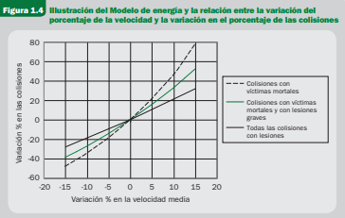
Figura 1: Modelo de energía y relación entre la variación del porcentaje de la velocidad y la variación en el porcentaje de los siniestros viales. Pág. 38
Fuente: (Sociedad Global de Seguridad Vial Ginebra, 2008)

1.3.3 Límites de velocidades en zonas urbanas

1.3.3.1 Límites de velocidades en américa

Los usuarios son más vulnerables en las zonas urbanas ya que vehículos livianos y pesados comparten el mismo espacio, por lo que el límite establecido en diecisiete países de América es 50km/h, según el informe sobre la seguridad en las Américas de la Organización Panamericana de la Salud (OPS), solo uno de los diecisiete países cumple con el límite establecido (OPS, 2016).

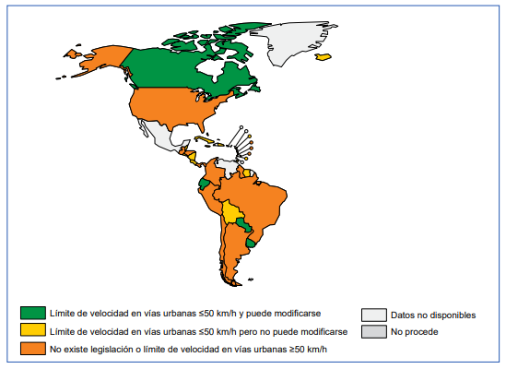
Figura 2: Leyes sobre la velocidad en las zonas urbanas de las Américas por país (2013)
Fuente: (OPS, 2016)

1.3.3.2 Límites de velocidades en Ecuador

A continuación se indican los límites de velocidades del capítulo V del Reglamento General para la aplicación de la ley orgánica de transporte terrestre, tránsito y seguridad vial.

1.3.3.2.1 Vehículos livianos

- Vías perimetrales: 90 km/h
- Carretera :100 Km/h
- Perímetro urbano: 50 km/h

1.3.3.2.2 Vehículos de transporte público y comercial

- Vías perimetrales: 70 km/h
- Perímetro urbano: 40 km/h
- Carretera: 90 km/h

1.3.3.2.3 Vehículos de transporte de carga en carretera

- 50 km/h en vehículos que remolquen acoplados
- 70km/h para combinaciones de camión remolque y camiones pesados.

1.2.3.2.4 Motocicletas y similares

- Perímetro urbano: 50 km/h.
- Vías perimetrales: 90 km/h.
- Carretera: 100 km/h.

Además de respetar las velocidades máximas permitidas, los conductores deberán también:

- Reducir la velocidad a 30 km/h próximos a una intersección que no esté regulada o a una zona escolar.
- No circular a velocidades muy bajas, para que el tráfico fluya adecuadamente, excepto si es estrictamente necesario (AriSoft Ecuador, 2013).

1.3.4 Accidentes viales

Los accidentes de tránsito ya sea por causa de velocidad excesiva (conducir a velocidades más altas de lo establecido) o por velocidad inapropiada (conducir rápido de acuerdo al estado en que se encuentre la vía, pero no se pasa de los limites), por lo que se considera que es el mayor factor de riesgos de los siniestros viales. Por esta razón, los programas de control de velocidades y las políticas tienen un papel importante para optimizar los indicadores de seguridad vial. Al relacionar los siniestros viales y la velocidad se consideran algunos aspectos:

- Riesgo e inseguridad cuando exista aproximación a curvas e intersecciones, reduciéndose la posibilidad de realizar alguna maniobra en caso de que se interponga otro vehículo.
- La gravedad de un siniestro se ve reflejado según la velocidad a la que el conductor haya estado conduciendo ya que a mayor velocidad las colisiones producen energías más altas.
Haciendo una relación con el tiempo de respuesta la mayor parte de veces este tiempo se sitúa entre 1,5 y 4 segundos tomando en cuenta que se ha demostrado que puede ser apenas de 1 segundo por lo que se indica que a mayor velocidad el tiempo de reacción incrementa (Sociedad Global de Seguridad Vial Ginebra, 2008).

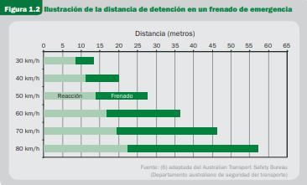
Figura 3: Distancia de detención en un frenado de emergencia
Fuente: (Sociedad Global de Seguridad Vial Ginebra, 2008) (Sociedad Global de Seguridad Vial Ginebra, 2008, pág. 35)

1.3.5 Uso del cinturón de seguridad

Los cinturones de seguridad disminuyen los movimientos de las personas que se encuentran dentro del vehículo en el caso que se produzca un choque, reduciendo la posibilidad de que los ocupantes presenten traumatismos peligrosos o mortales. El uso del mismo reduce el 50 % de que se produzcan traumatismos mortales en el conductor y el 25% de reducción de los demás ocupantes de los asientos traseros.

No todos los países cumplen con las leyes de tránsito, 29 países de América tienen los mejores hábitos de educación vial mientras que 10 se los califica como buenos.

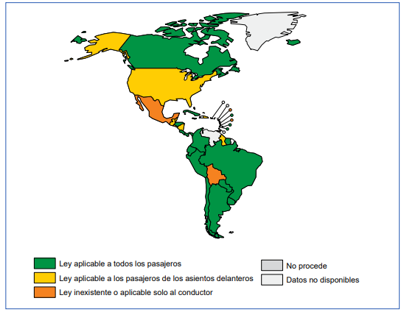
Figura 4: Leyes sobre el uso del cinturón de seguridad en la Región de las Américas, por país, 2013.
Fuente: (OPS, 2016)

CAPÍTULO II

- METODOLOGÍA

  - Determinación de tramos y abscisas

2.1.1 Abscisado

Las vías son estructuras longitudinales, por esta razón al momento de llevar a cabo cualquier estudio técnico dentro de las mismas, es fundamental determinar las abscisas el proyecto como mínimo cada kilómetro, esto permitirá a los técnicos ubicarse dentro de la misma con facilidad.

2.1.2 Abscisado vía de análisis

La Ruta Viva dentro de sus planos As Built se encuentra abscisada cada 100 m, con una longitud total de 12+800 km .Iniciando en el Redondel Auquitas con la abscisa 0+ 000 hasta el redondel de Pifo con la abscisa 12+800.

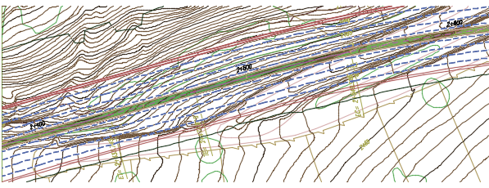
Figura 5: Abscisado de la vía Ruta Viva
Fuente: Planos As Built Ruta Viva (LICO-EMMOP-CAF-001-2012)

2.1.3 Tramos

El estudio de velocidades dentro de una vía, debe ser realizado por tramos, es decir por fracciones dentro de abscisas del proyecto, esto es debido a que los conductores dentro de una vía no deben efectuar cambios de velocidad repentinamente, sino sobre una distancia suficiente que permita al conductor variar su velocidad entre los tramos.

Para la correcta determinación de los tramos en los cuales se realizó la toma de velocidades, en cualquier vía objetivo de estudio, se debe tomar en cuentas las siguientes consideraciones:

Tipo de vía

Es fundamental conocer el tipo de vía que se está analizando, los diferentes tipos de vía son diseñadas en función del tráfico promedio diario anual futuro, por lo que no se puede dar el mismo tratamiento a una autopista que aun camino rural.

Topografía

La topografía del terreno es factor fundamental para la delimitación de un tramo, se debe considerar pendientes, peraltes, rectas y curvas.

Longitud de la vía

La longitud de la vía determinará el número de tramos de estudio, para vías mayores a 40 km, se recomienda tramos de 5 a 10 km, sin embargo en esta disertación en función de su longitud tenemos tramos de 2, 3 y 6 km (Louis Berger Internacional, Inc., 2003).

2.1.4 Determinación de tramos Ruta Viva

La Ruta Viva al ser una vía clase I, con velocidades de diseño de 100-120 km/h, se debe procurar mantener tramos constates donde su topografía sea regular (Louis Berger Internacional, Inc., 2003).

Por esta razón la división de tramos ha quedado de la siguiente manera:

Tabla 1: Tramo 1 abscisas
TRAMO 1 | ABSCISAS
TRAMO 1 | INICIO | FINAL
TRAMO 1 | 0+000 | 0+300

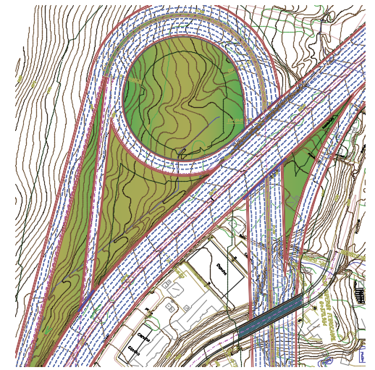
Figura 6: Tramo 1 planimetría
Fuente: Planos As Built Ruta Viva (LICO-EMMOP-CAF-001-2012)

Tramo 1: Su característica fundamental es la curva de radio 65 m, por lo que la velocidad de los vehículos es reducida, es el tramo de inicio de la Ruta Viva, redondel Auquitas.

Tabla 2: Tramo 2 abscisas
TRAMO 2 | ABSCISAS
TRAMO 2 | INICIO | FINAL
TRAMO 2 | 0+300 | 1+300

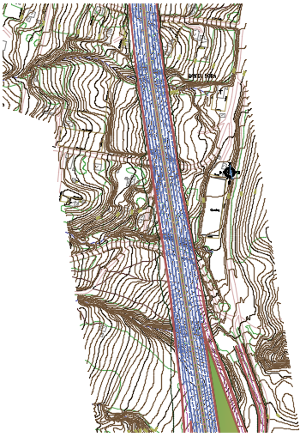
Figura 7: Tramo 2 planimetría
Fuente: Planos As Built Ruta Viva (LICO-EMMOP-CAF-001-2012)

Tramo 2: La primera recta después del redondel Auquitas, los carros inician su recorrido en la ruta viva, aumentado progresivamente la velocidad.

Tabla 3: Tramo 3 abscisas
TRAMO 3 | ABSCISAS
TRAMO 3 | INICIO | FINAL
TRAMO 3 | 1+300 | 1+900

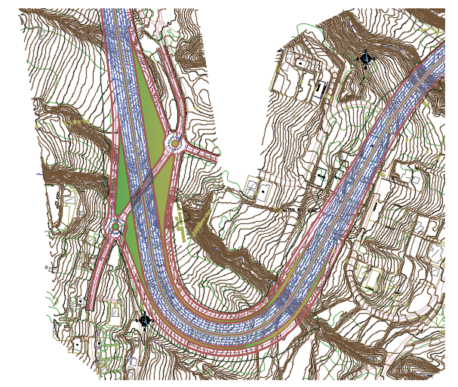
Figura 8: Tramo 3 planimetría
Fuente: Planos As Built Ruta Viva (LICO-EMMOP-CAF-001-2012)

Tramo 3: Es el tramo más característico dentro de la Ruta Viva, debido a la curva de Radio 100 m , al finalizar la primera recta. Este tramo se lo trata independiente ya que existe el antecedente de varios accidentes en dicha curva.

Tabla 4: Tramo 4 abscisas
TRAMO 4 | ABSCISAS
TRAMO 4 | INICIO | FINAL
TRAMO 4 | 1+900 | 3+800

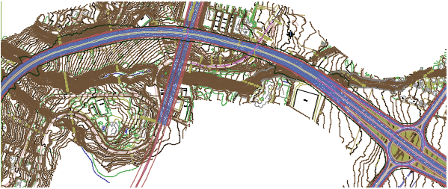
Figura 9: Tramo 4 planimetría
Fuente: Planos As Built Ruta Viva (LICO-EMMOP-CAF-001-2012)

Tramo 4: Saliendo de la curva, se inicia el descenso con dirección hacia el oriente, hasta llegar al redondel de San Patricio – Escala donde se inicia una recta larga hasta el sector de la Primavera.

Tabla 5: Tramo 5 abscisas
TRAMO 5 | ABSCISAS
TRAMO 5 | INICIO | FINAL
TRAMO 5 | 3+800 | 4+300

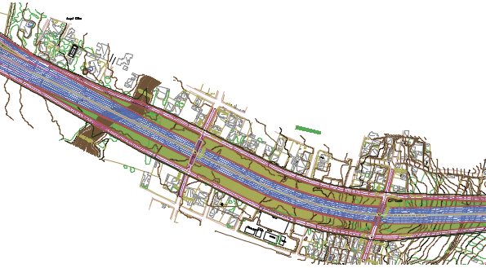
Figura 10: Tramo 5 planimetría
Fuente: Planos As Built Ruta Viva (LICO-EMMOP-CAF-001-2012)

Tramo 5: Es la recta del sector La Primavera, en dicha recta los automotores incrementan su velocidad pero se ven obligados a disminuir la misma, por la existencia de un dispositivo de radar.

Tabla 6: Tramo 6 abscisas
TRAMO 6 | ABSCISAS
TRAMO 6 | INICIO | FINAL
TRAMO 6 | 4+300 | 6+500

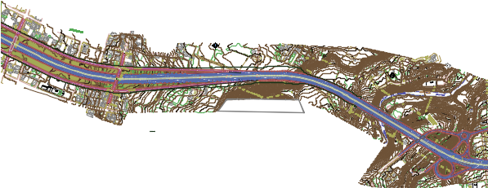
Figura 11: Tramo 6 planimetría
Fuente: Planos As Built Ruta Viva (LICO-EMMOP-CAF-001-2012)

Tramo 6: Tramo con la mayor pendiente del recorrido, por esta razón se lo ha tratado de manera independiente.

Tabla 7: Tramo 7 abscisas
TRAMO 7 | ABSCISAS
TRAMO 7 | INICIO | FINAL
TRAMO 7 | 6+500 | 9+000

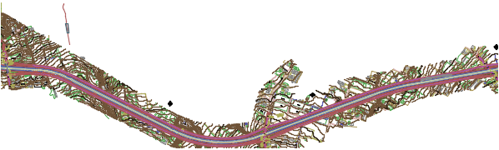
Figura 12: Tramo 7 planimetría
Fuente: Planos As Built Ruta Viva (LICO-EMMOP-CAF-001-2012)

Tramo7: Este tramo de análisis cuenta con pendientes moderadas donde las curvas tienen radios mayores a 700 m y la variación de velocidad es despreciable.

Tabla 8: Tramo 8 abscisas
TRAMO 8 | ABSCISAS
TRAMO 8 | INICIO | FINAL
TRAMO 8 | 9+000 | 12+600

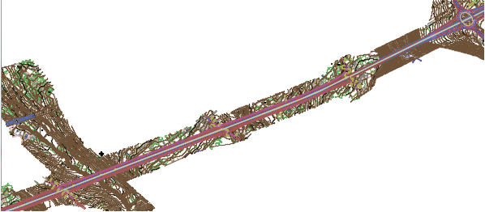
Figura 13: Tramo 8 planimetría
Fuente: Planos As Built Ruta Viva (LICO-EMMOP-CAF-001-2012)

Tramo8: Este tramo presenta pendientes moderadas donde prácticamente todo es recta , sin curvas y la velocidad es constante hasta llega al puente del Rio Chiche.

  - Determinación de filtros

2.2.1 Tipo de vehículos

Se ha considerado para el análisis dos tipos de vehículos automotores, livianos y pesados. Se ha tomado vehículos livianos a todos aquellos con las características del tipo 2D y 2DA, para vehículos pesados los restantes.

La clasificación se la realizo según la siguiente tabla:

Tabla 9: Tabla Nacional de pesos y dimensiones de vehículos
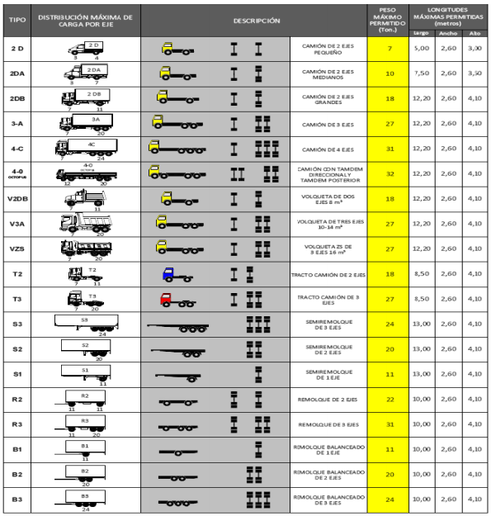
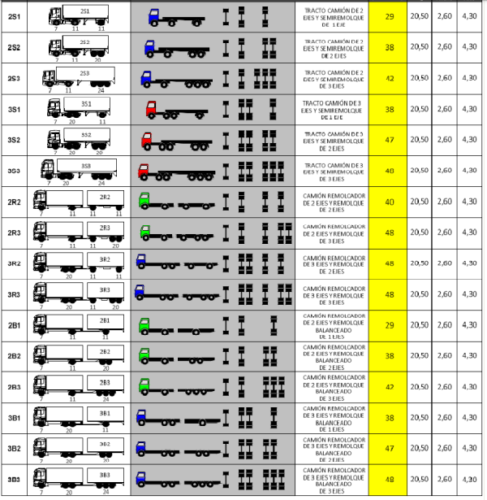
Fuente: (Aduanas del Ecuador SENAE)

Se ha tomado vehículos livianos a todos aquellos con las características del tipo 2D y 2DA, para vehículos pesados los restantes.

2.2.2 Día de la semana

No todos los días tenemos la misma densidad de tráfico, ciertos días la densidad es pequeña, en estos días en específico los carros pueden circular con velocidades más altas si las características de la vía lo permiten. Por esta razón es importante incluir en los filtros todos los días de la semana.

Los filtros son:

Tabla 10: Filtro días de la semana
DÍAS DE LA SEMANA
Lunes | Martes | Miércoles | Jueves | Viernes | Sábado | Domingo

2.2.3 Horario

En el análisis de transportes, la densidad vehicular en horas pico y no pico se consideran de manera independiente .Las consideraciones a tomar en cuenta son muy distintas para los dos casos, no es lo mismo dirigirse a Quito en el horario 7am – 9am que en el horario de la tarde.

La Ruta Viva conecta los valles de Cumbaya, Tumbaco, Pifo y Puembo con la ciudad de Quito, además se ha convertido en la vía principal hacia el Oriente ecuatoriano, por esta razón el análisis se lo ha realizado en los horarios siguientes:

Tabla 11: Filtro horario
HORARIOS | CLASIFICACIÒN
7am - 9.30 am | Hora pico
12pm - 3.30 pm | Normal
5 pm - 8 pm | Hora pico

2.2.4 Sentido de circulación

La vía de análisis tiene 6 carriles de circulación, tres hacia el oriente y tres hacia el occidente, al ser una vía de topografía regular, exceptuando tramos muy característicos, las velocidades serán similares, sin embargo siempre se debe considerar para el análisis de velocidades el sentido de circulación. En este caso se ha diferenciado por la dirección cardinal Oriente y Occidente.

Tabla 12: Filtro sentido de circulación
SENTIDO DE CIRCULACIÓN
Oriente | Occidente

2.2.5 Clima

Está comprobado que la lluvia es uno de los fenómenos que causa más accidentes automovilísticos, produce disminución de las velocidades, perdida de la apreciación de la distancia, los neumáticos pierden adherencia, entre otros factores. Por lo que en un estudio de velocidades no podemos dejar de lado la influencia del clima.

El filtro del clima se ha incluido:

Tabla 13: Filtro condiciones atmosféricas
CLIMA
Seco | Húmedo

  - Toma de velocidades

Una vez se ha delimitado los tramos y con los filtros claramente identificados, se procede a la toma de datos, en este caso velocidades de circulación de vehículos livianos y pesados en cada uno de los tramos de nuestra vía.

2.3.1 Método

El método utilizado es la pistola de velocidad, es una unidad de radar, usada para detectar la velocidad a la que circulan los vehículos en una vía. Estas envían una señal de radio contra el objeto en movimiento y luego la recibe la misma señal reflejada.

La misma que se coloca frente al vehículo en movimiento y se procese a disparar la señal, el disparo debe ser limpio, es decir, sin interferencia de ningún tipo de objeto como: árboles, muros, puentes, barandillas y/o personas.

2.3.2 Tamaño de la muestra

Dentro de cada tramo se tiene varios puntos estratégicos desde los cuales se ha tomado las velocidades durante 8 min, tiempo suficiente para tener una muestra representativa de vehículos. Dependiendo del filtro seleccionado (día, hora, clima) el tamaño de la muestra varia en estos 8 min de 100 a 200 vehículos para el caso de livianos y de 50 a 100 para el caso de los pesados.

2.3.3 Datos recopilados

El tiempo empleado en la toma de datos fue de aproximadamente un mes. Es fundamental tener paciencia en la recopilación de los mismos ya que de estos dependerá la veracidad de los resultados.

Son diversas las combinaciones de todos los filtros, por lo que se tiene siete días de la semana, tres horarios críticos, dos sentidos de circulación, dos tipos de vehículos y dos condiciones de clima, dentro de cada uno 8 tramos y dentro de cada tramo de 2 a tres puntos estratégicos y en cada uno de estos entre 100 y 150 velocidades.

  - Procesamiento de datos

Las velocidades de circulación obtenidas en campo son anotadas a mano en hojas con formatos establecidos, donde se tiene claramente identificado: día, hora, sentido, tipo de vehículo, clima y tramo.

Dichos datos deben ser transferidos a una hoja electrónica para su facilitar su manipulación y tener respaldo digital de los mismos.

La gran cantidad de datos obtenidos deben ser clasificados por carpetas codificadas, para que el programa de cálculo numérico pueda filtrar la información y procesar correctamente los datos, por esta razón se debe respetar la siguiente metodología de procesamiento de datos:

- Codificación de carpetas

La codificación debe respetar el orden y mantener las iniciales para cada filtro. Realizando todas las combinaciones posibles dentro de cada día de la semana.

Tabla 14: Tabla de codificación de filtros


Figura 14: Creación de carpetas

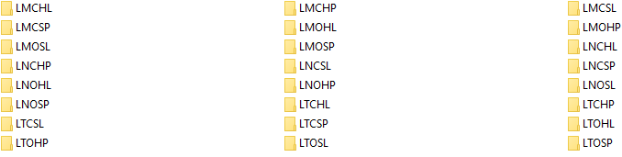
Figura 15: Ejemplo de codificación del día lunes

- Datos de hoja de cálculo Excel a Blog de Notas.txt

Por optimizar la capacidad de almacenamiento utilizaremos el formato.txt para la clasificación de velocidades en los tramos, datos que utilizara el software Matriz Laboratory. Tenemos un total de 8 tramos que abarcan la ruta completa.

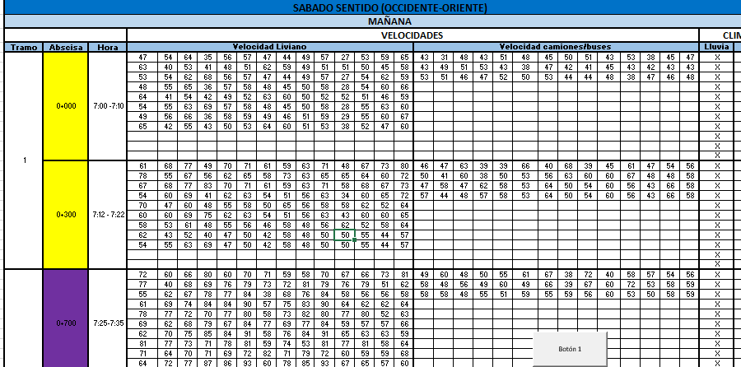
Figura 16: Captura de pantalla hoja de cálculo Microsoft Excel

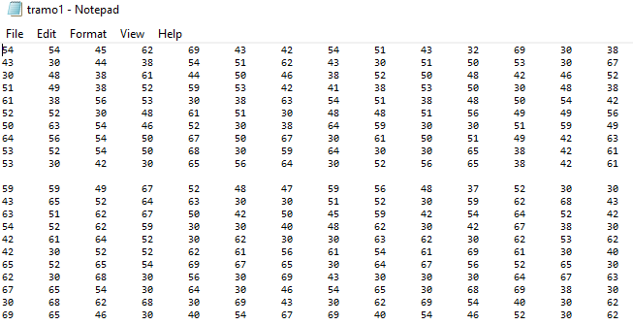
Figura 17: Captura de pantalla velocidades en formato.txt

- Almacenamiento de archivos.txt dentro de cada carpeta.

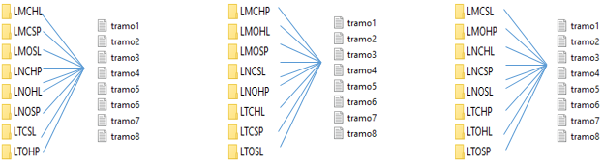
Figura 18: Carpetas codificadas con contenido.txt de velocidades por tramos

  - Cálculo de velocidades

2.5.1 Velocidad de diseño

Las velocidades de diseño son calculadas en base a los datos geométricos de la vía, obtenidos de los planos As Built de la Ruta Viva.

Para cada uno de los tramos la velocidad de diseño es calculada mediante la fórmula es la siguiente:

$$V=\sqrt{R*127*(e+f)}$$
Fuente: (Louis Berger Internacional, Inc., 2003)

Donde:

e = el peralte
r = radio de curvatura
f = coeficiente de fricción

Datos Geométricos de los tramos:

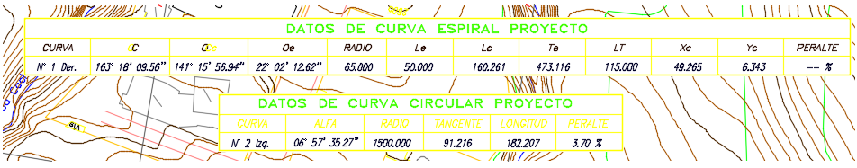
Figura 19: Datos geométricos curvas tramo 1
Fuente: Información obtenida de planos As Built Ruta Viva (LICO-EMMOP-CAF-001-2012)

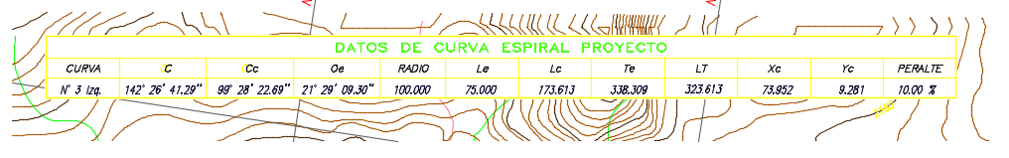
Figura 20: Datos geométricos curvas tramo 3
Fuente: Información obtenida de planos As Built Ruta Viva (LICO-EMMOP-CAF-001-2012)

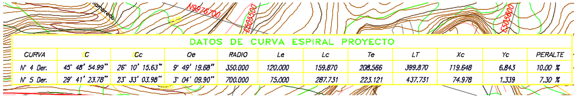
Figura 21: Datos geométricos tramo 4
Fuente: Información obtenida de planos As Built Ruta Viva (LICO-EMMOP-CAF-001-2012)

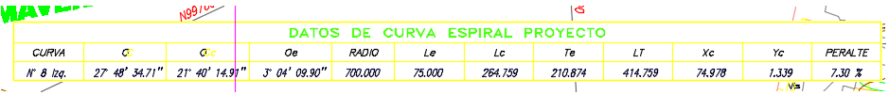
Figura 22: Datos geométricos tramo 6
Fuente: Información obtenida de planos As Built Ruta Viva (LICO-EMMOP-CAF-001-2012)

2.5.2 Velocidad percentil 85

Se explicará el método de cálculo para el percentil 85 de un grupo de datos a manera de ejemplo, siendo esta la base del cálculo que utilizaremos en nuestro programa, debido a que el cálculo del mismo, se convierte en algo demasiado complicado cuando tenemos una extensa base de datos. Es por esta razón la necesidad de realizarlo con el software Matlab, especializado en manejo de bucles y matrices con una enorme cantidad de variables.

Fórmula para el cálculo del percentil 85 de cualquier tipo de dato:

$$P_{k=Li+A(\frac{Kn-F_{i-1} }{Fi- F_{i-1}})}$$
Fuente: (Universidad de Valencia, pág. 1)

Pk = Percentil k
Li = límite inferior
A = diferencia entre límite superior e inferior
Kn = Posición del percentil 85
Fi-1 = Valor inferior a Kn
Fi = Valor superior a Kn

- Definir los rangos de estudio

Es este caso se tiene los siguientes rangos:

Tabla 15: Rango de velocidades cálculo percentil 85

Clasificar a los datos dentro de cada rango, lo llamaremos frecuencia, que es el número de vehículos que circula a la velocidad dentro de ese rango.

- Frecuencia acumulada, la suma de la frecuencia de cada rango, esos datos nos van a ayudar a definir la posición del percentil 85.

- Cálculo de la posición:

$$Kn= \frac{85*FA}{100}$$

FA= frecuencia acumulada

- Cálculo de Fi y de Fi-1

Una vez tenemos la posición Kn, buscamos dicho valor en la tabla acumulada y escogemos el valor inmediatamente superior (Fi) y le valor inferior (Fi-1).

- Cálculo de Li, la posición determina el rango al cual pertenece, Li es la velocidad menor del rango.

- Cálculo de A, este valor se lo obtiene restando los valores del rango superior menos el rango inferior.

- Remplazamos los datos y obtenemos en este caso la velocidad percentil 85.

2.5.3 Criterio de Lamm

La tabla 16 nos permite tener en cuenta los umbrales de consistencia en el diseño geométrico de una vía. El criterio establece umbrales de 10km/h y 20km/h. Con esta tabla determinaremos el estado de los tramos en la Ruta Viva.

“La diferencia entre velocidad de operación y la velocidad de diseño, permite la identificación de zonas del trazado cuyo diseño no se ajusta al trazado general de la carretera.”

Tabla 16: Umbrales de consistencia del diseño. Criterio de Lamm
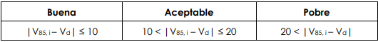
Fuente: (García García, Camacho Torregrosa, & Pérez Zuriaga, pág. 5)
  - Programación Matlab

El software Matrix Laboratory nos ha permitido simplificar y optimizar el manejo de aproximadamente 200000 datos dentro de 200 líneas de código automatizado que se explicara a continuación:

- Despliegue de filtros

Con la creación de filtros dentro de Matlab, se facilita al usuario acceder a todas las combinaciones posibles dentro de todas las variables consideradas en el proyecto.

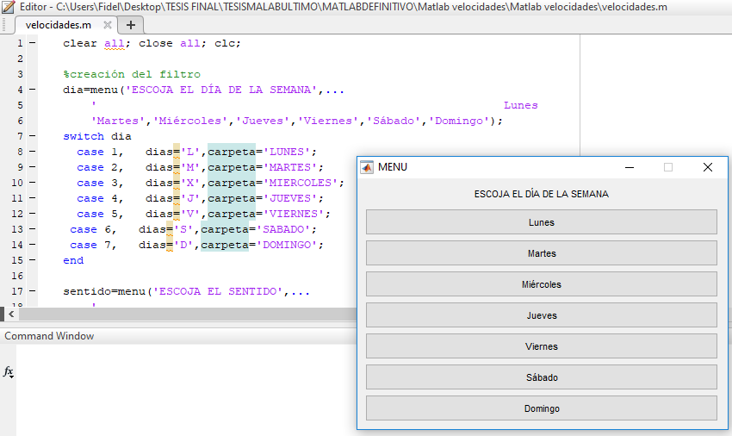
Figura 23: Captura de pantalla filtro día de la semana Matlab

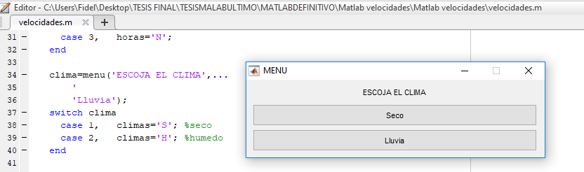
Figura 24: Captura de pantalla filtro condición atmosférica Matlab

- Búsqueda de datos

Dentro de la búsqueda de datos, Matlab una vez seleccionado el filtro busca en los directorios la combinación de iniciales escogidas y toma los datos dentro de la carpeta codificada.

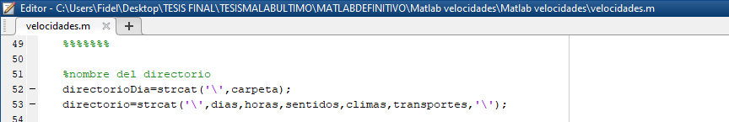
Figura 25: Captura de pantalla código búsqueda de datos Matlab

- Cálculo de la velocidad percentil 85

La metodóloga de cálculo fue analizada en el apartado 2.5.2 del presente trabajo. Aquí mostraremos el código de programación en el lenguaje de Matlab.

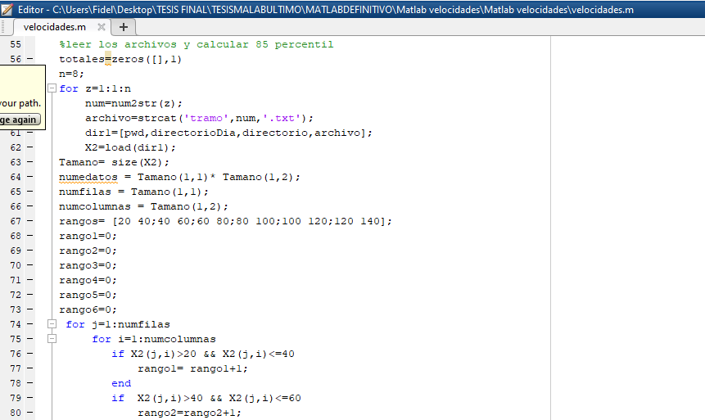
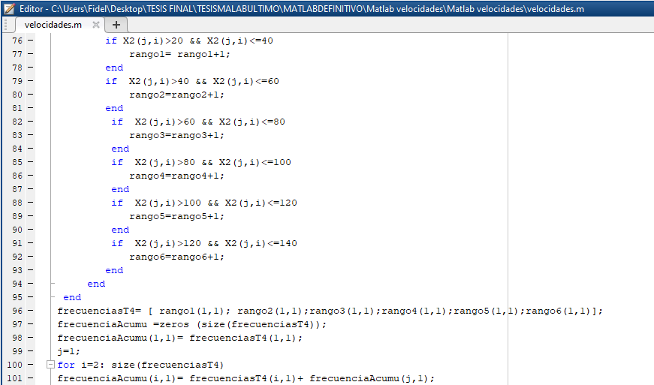

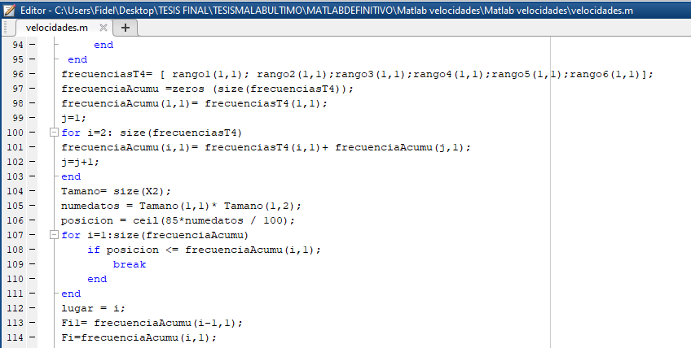

Figura 26: Capturas de pantalla código cálculo percentil 85 Matlab

- Despliegue de dantos en planimetría de la vía.

Para este apartado se debe cargar la planimetría de la vía con imágenes en formato.png al programa Matlab, en nuestro caso se cargó la planimetría de la Ruta Viva.

Para una mejor visualización de los resultados se ha dividido a la vía en tres imágenes, dentro de las cuales aparece la velocidad segura para los conductores que se encuentran circulando enmarcados en los filtros correspondientes.

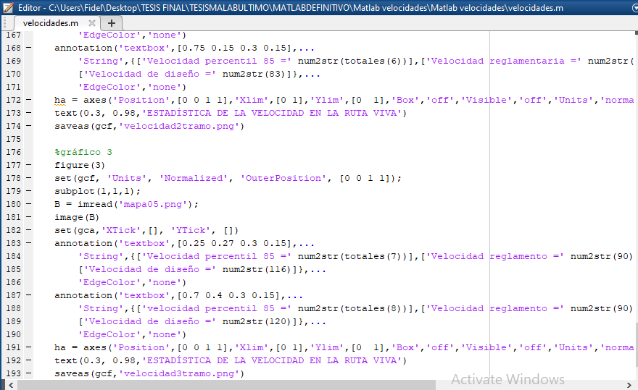
Figura 27: Captura de pantalla código de programación despliegue de datos Matlab

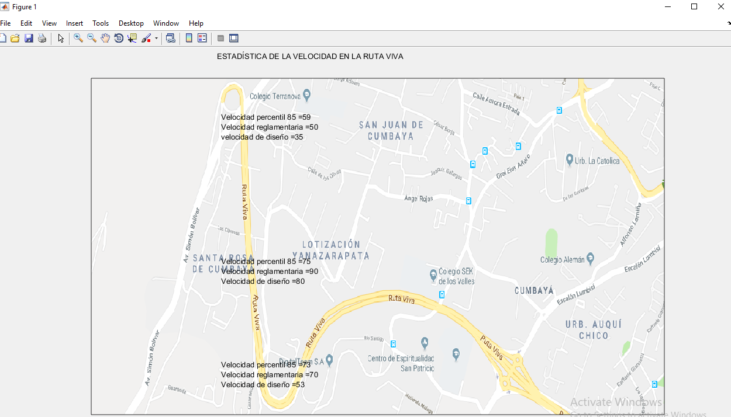
Figura 28: Despliegue de velocidades - Planimetría Ruta Viva -Parte 1

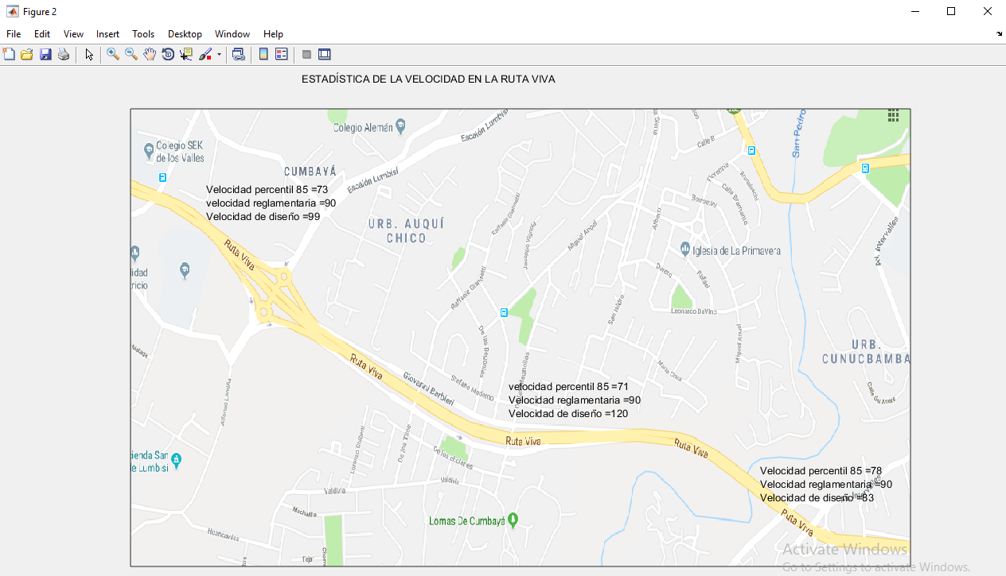
Figura 29: Despliegue de velocidades - Planimetría Ruta Viva -Parte 2

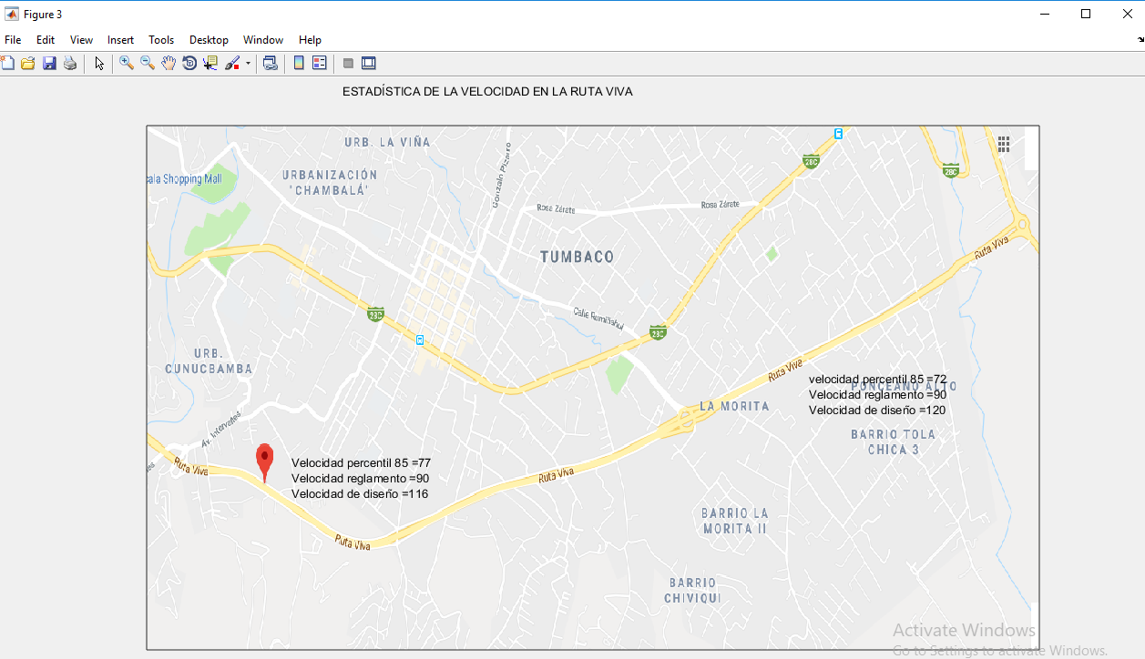
Figura 30: Despliegue de velocidades - Planimetría Ruta viva- Parte 3

CAPÍTULO III

- RESULTADOS

En el siguiente capítulo se indican los resultados y el análisis de velocidades en la Ruta Viva, en base al día, clima, sentido, hora y tipo de vehículo.

  - Comparativa

3.1.1 Condición climática

- Día y características: lunes, mañana, seco, vehículo liviano, hacia el occidente.

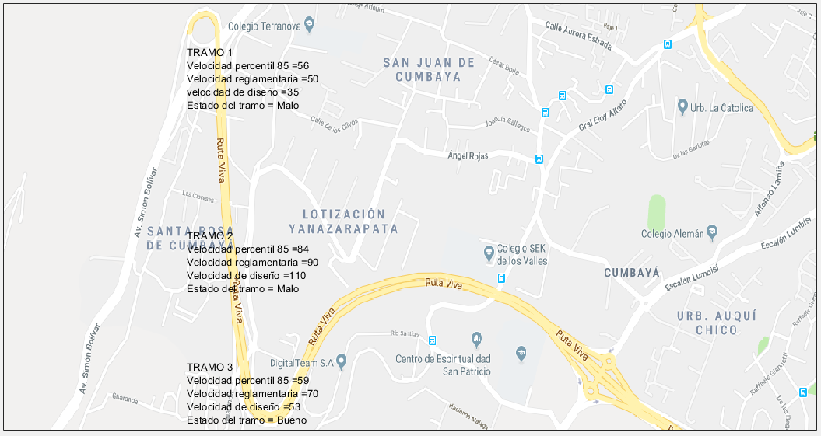
Figura 31: Despliegue de velocidades en la Ruta Viva, día lunes en la mañana sin lluvia-tramo1, 2,3.

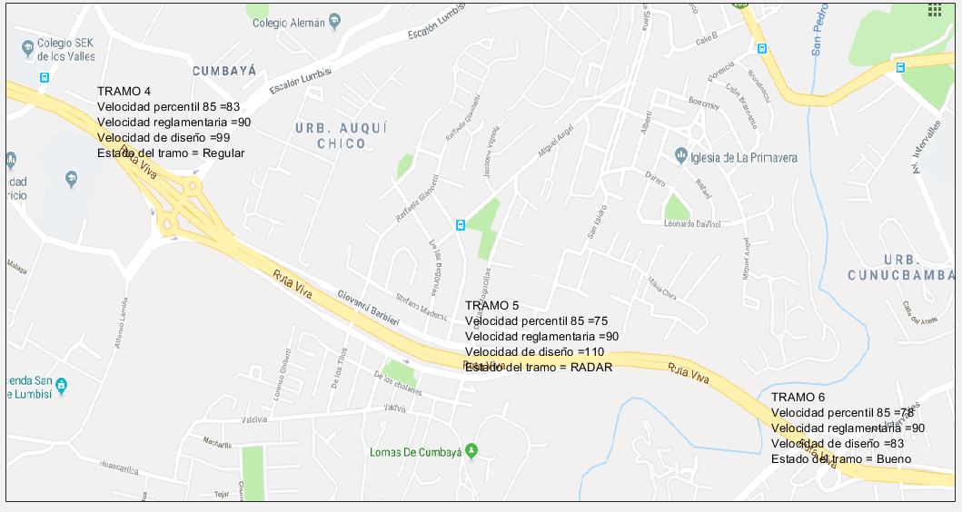
Figura 32: Despliegue de velocidades en la Ruta Viva, día lunes en la tarde sin lluvia-tramo4, 5,6.

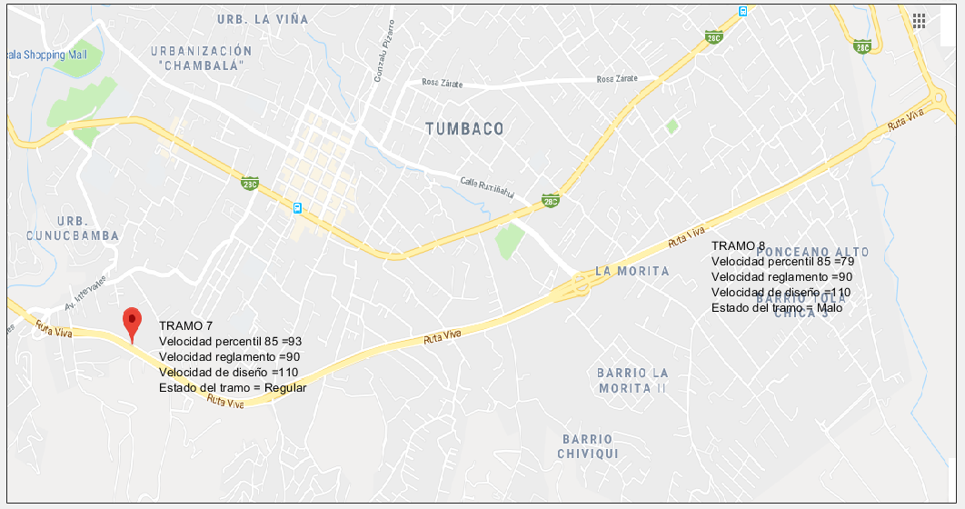
Figura 33: Despliegue de velocidades en la Ruta Viva, día lunes en la noche sin lluvia-tramo7, 8.

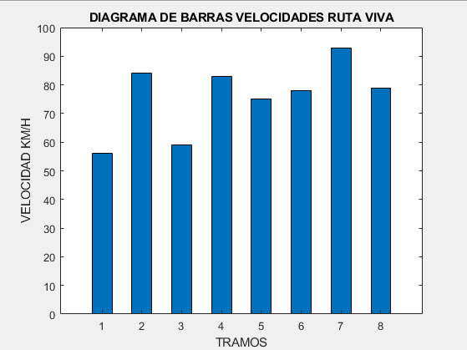
Figura 34: Diagrama de barras de velocidades en la Ruta Viva, día lunes, sin lluvia del tramo - 1 al 8.

- Día y características: lunes, mañana, lluvioso, vehículo liviano, hacia el occidente.

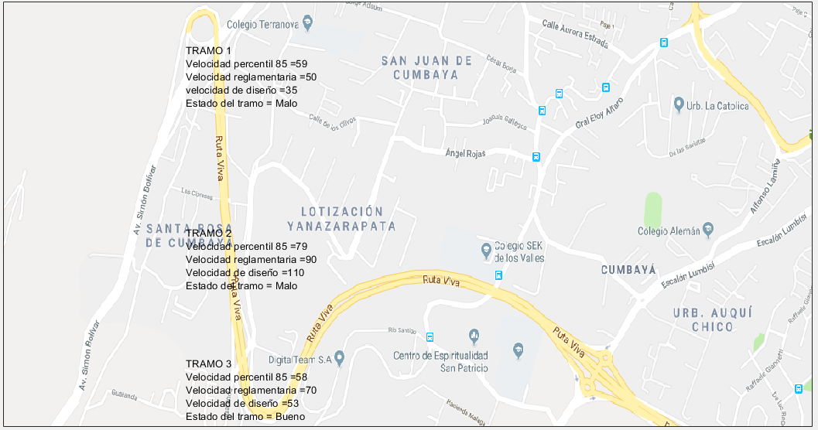
Figura 35: Despliegue de velocidades en la Ruta Viva, día lunes en la mañana con lluvia-tramo 1, 2,3.

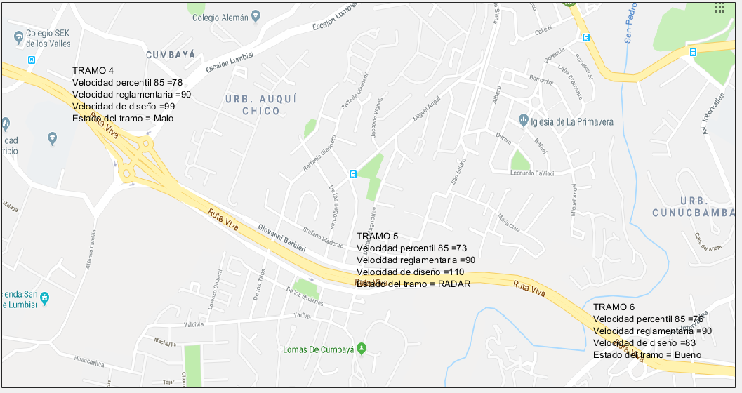
Figura 36: Despliegue de velocidades en la Ruta Viva, día lunes en la mañana con lluvia tramo-4, 5,6.

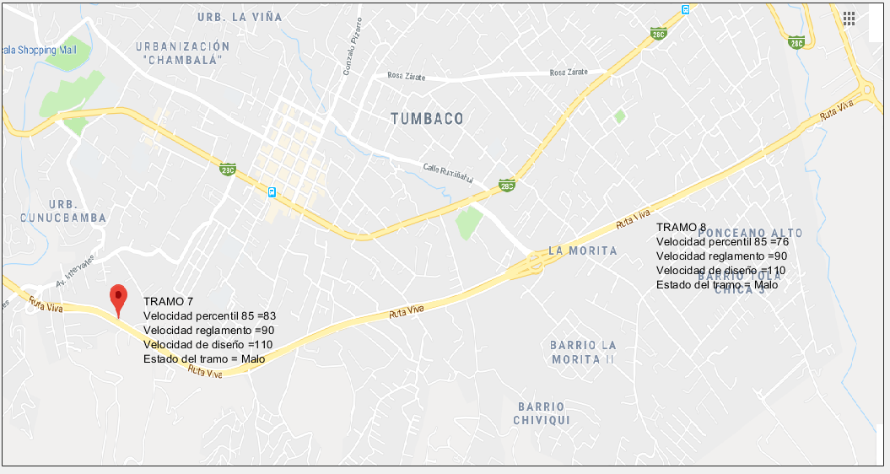
Figura 37: Despliegue de velocidades en la Ruta Viva, día lunes en la mañana con lluvia del tramo-7,8.

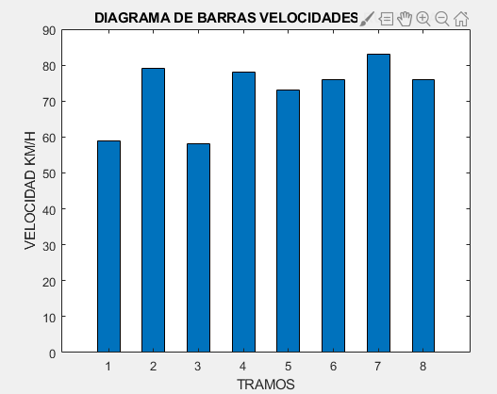
Figura 38: Diagrama de barras de velocidades en la Ruta Viva, día lunes en la mañana con lluvia del tramo-1 al 8.

Realizando una comparación de resultados según los estados climáticos de la vía de análisis entre el día lunes en estado seco y con lluvia se concluye que la velocidad se reduce en un 10% debido a las condiciones climáticas de la zona.

Tabla 17: Comparación de velocidades según condición climática.
 | VELOCIDADES (KM/H)
 | SECO | LLUVIA
TRAMO 1 | 61 | 54
TRAMO 2 | 84 | 72
TRAMO 3 | 62 | 65
TRAMO 4 | 89 | 75
TRAMO 5 | 78 | 69
TRAMO 6 | 81 | 72
TRAMO 7 | 92 | 78
TRAMO 8 | 82 | 69
PROMEDIO | 79 | 69

3.1.2 Sentido de circulación

- Día y características: lunes, tarde, seco, vehículo liviano, hacia el occidente.

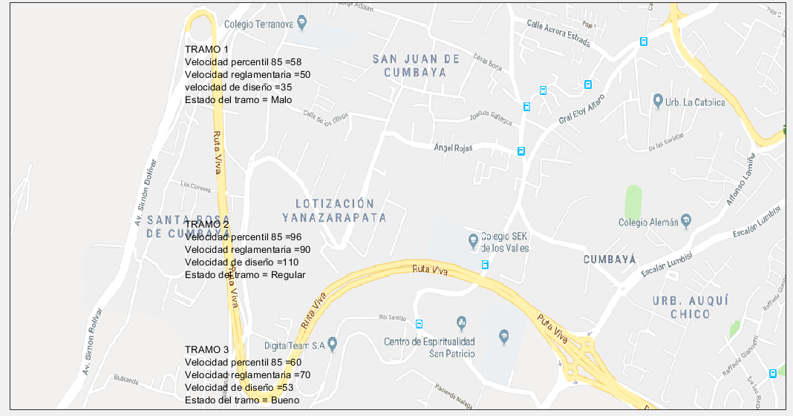
Figura 39: Despliegue de velocidades en la Ruta Viva, día lunes en la tarde sin lluvia hacia el occidente del tramo-1, 2,3.

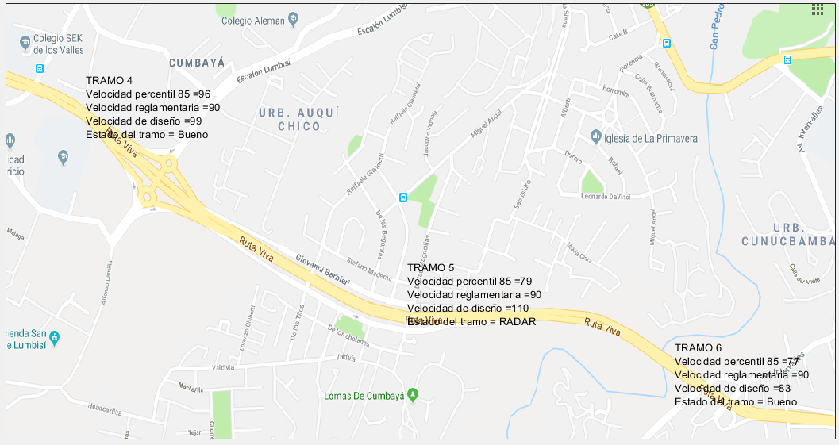
Figura 40: Despliegue de velocidades en la Ruta Viva, día lunes en la tarde sin lluvia hacia el occidente del tramo-4, 5,6.

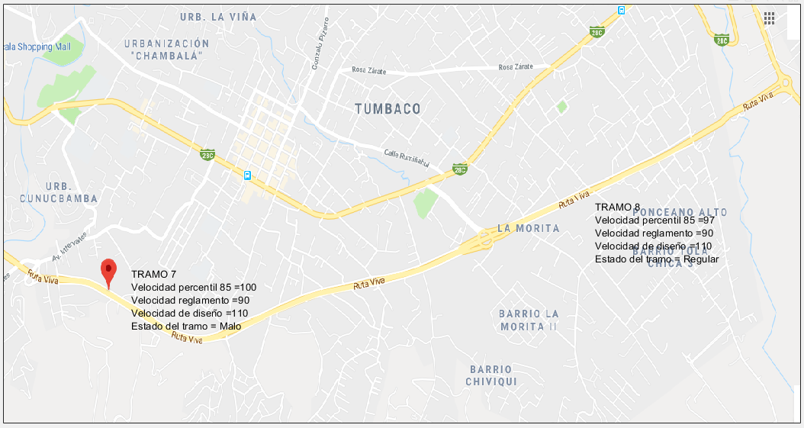
Figura 41: Despliegue de velocidades en la Ruta Viva, día lunes en la tarde sin lluvia hacia el occidente del tramo-7,8.

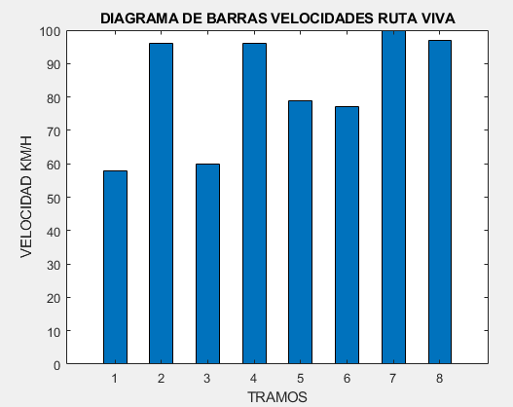
Figura 42: Diagrama de barras de velocidades en la Ruta Viva, día lunes en la tarde con lluvia hacia el occidente del tramo-1 al 8.

- Día y características: lunes, tarde, seco, vehículo liviano, hacia el oriente.

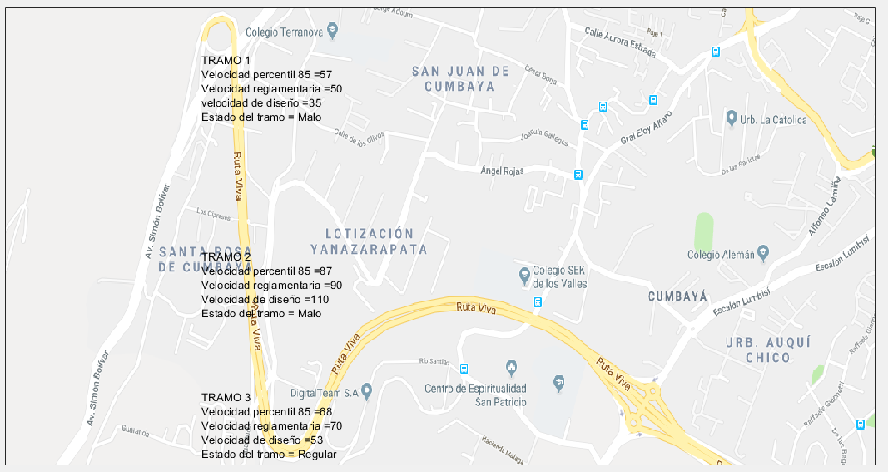
Figura 43 Despliegue de velocidades en la Ruta Viva, día lunes en la tarde sin lluvia hacia el oriente del tramo-1, 2,3.

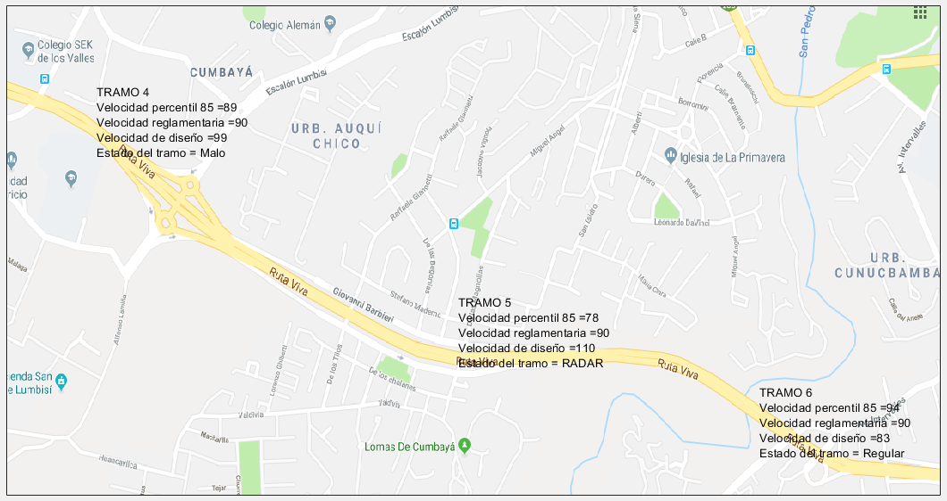
Figura 44 Despliegue de velocidades en la Ruta Viva, día lunes en la tarde sin lluvia hacia el oriente del tramo-4, 5,6.

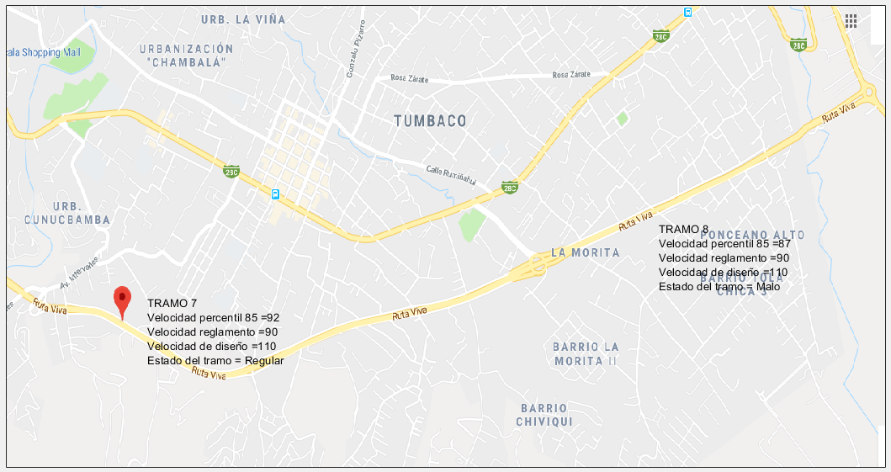
Figura 45: Despliegue de velocidades en la Ruta Viva, día lunes en la tarde sin lluvia hacia el oriente del tramo-7,8.

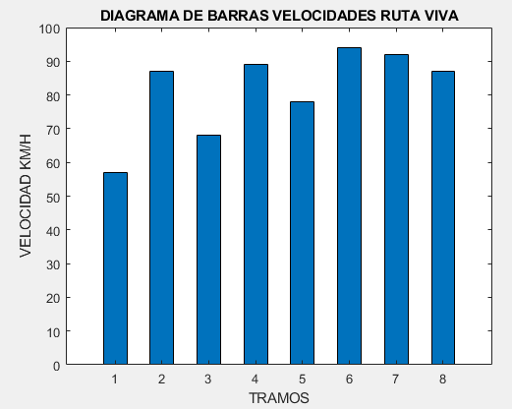
Figura 46: Diagrama de barras de velocidades en la Ruta Viva, día lunes en la tarde con lluvia hacia el oriente del tramo-1 al 8.

Tabla 18: Comparación de velocidades según sentido de la vía
 | VELOCIDADES (KM/H)
 | HACIA EL OCCIDENTE | HACIA EL ORIENTE
TRAMO 1 | 58 | 55
TRAMO 2 | 93 | 88
TRAMO 3 | 59 | 67
TRAMO 4 | 97 | 87
TRAMO 5 | 78 | 76
TRAMO 6 | 76 | 94
TRAMO 7 | 102 | 91
TRAMO 8 | 98 | 82

Realizando una comparación del sentido de circulación occidente con oriente, se concluye que el tramo 6 tiene la velocidad más baja hacia el occidente debido a la pendiente de la vía, mientras que en el tramo 7 la pendiente de la vía hacia el oriente es más pronunciada por lo que la velocidad más alta es hacia el occidente.

3.1.3 Días de la semana

- Día y características: viernes, noche, seco, vehículo liviano, hacia el oriente.

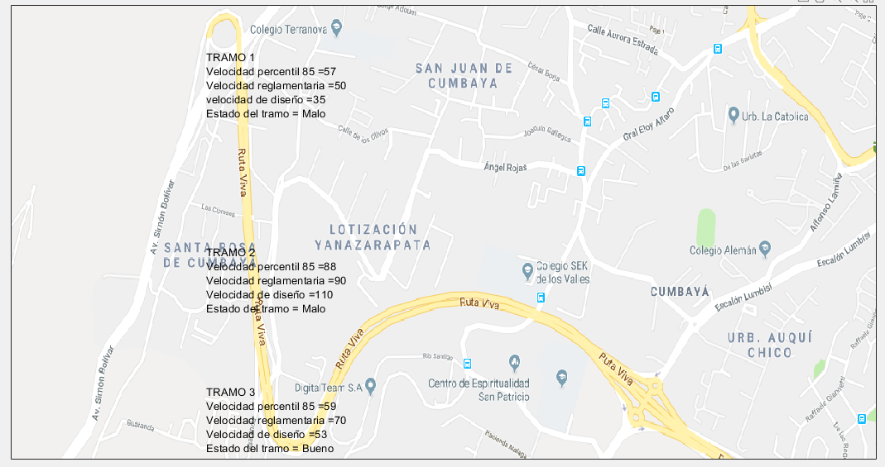
Figura 47: Despliegue de velocidades en la Ruta Viva, día viernes en la noche sin lluvia hacia el oriente del tramo-1, 2,3.
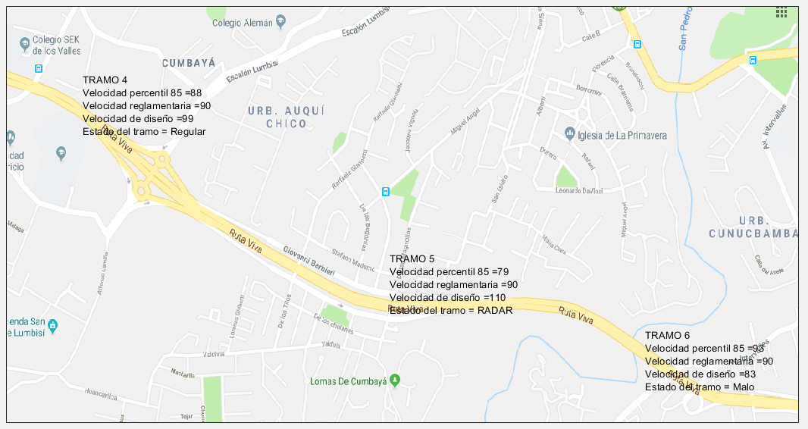
Figura 48: Despliegue de velocidades en la ruta viva, día viernes en la noche sin lluvia hacia el oriente del tramo-4, 5,6.

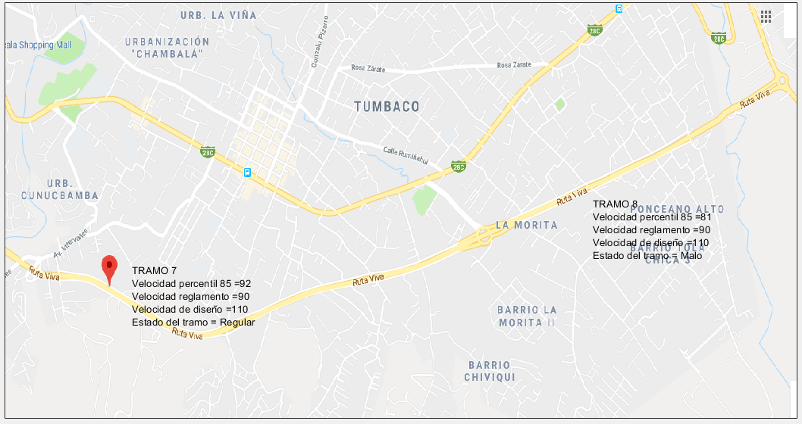
Figura 49: Despliegue de velocidades en la Ruta Viva, día viernes en la noche sin lluvia hacia el oriente del tramo-7,8.

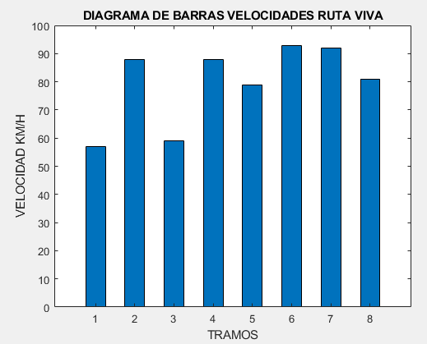
Figura 50: Diagrama de barras de velocidades en la Ruta Viva, día viernes en la noche sin lluvia hacia el oriente del tramo-1 al 8.

- Día y características: domingo, noche, seco, vehículo liviano, hacia el oriente.

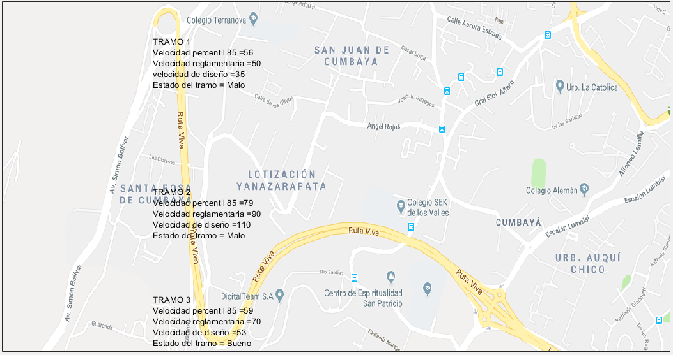
Figura 51: Despliegue de velocidades en la Ruta Viva, día domingo en la noche sin lluvia hacia el oriente del tramo-1, 2,3.

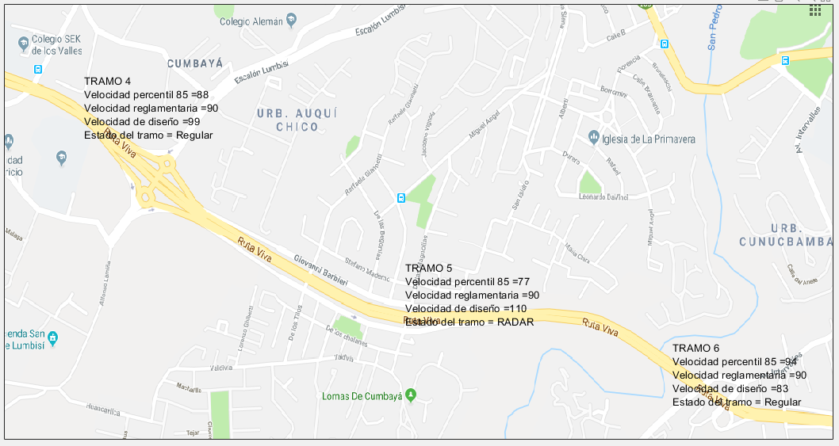
Figura 52: Despliegue de velocidades en la Ruta Viva, día domingo en la noche sin lluvia hacia el oriente del tramo-4, 5,6.

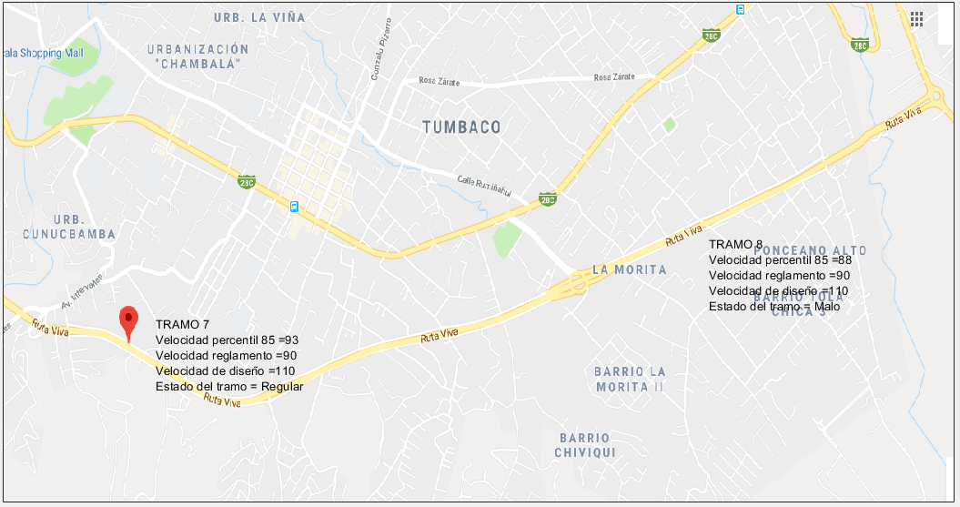
Figura 53: Despliegue de velocidades en la Ruta Viva, día domingo en la noche sin lluvia hacia el oriente del tramo-7,8.

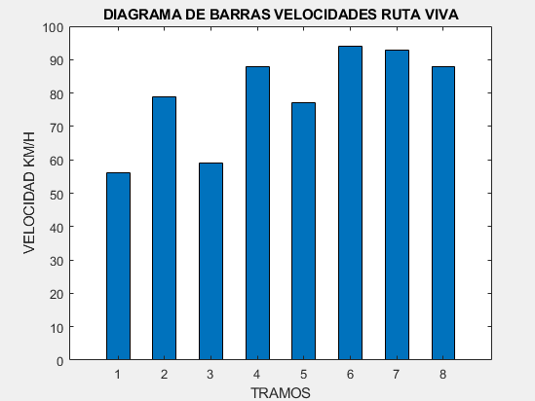
Figura 54: Diagrama de barras de velocidades en la Ruta Viva, día domingo en la noche sin lluvia hacia el oriente del tramo-1 al 8.

- Día y características: lunes, noche, seco, vehículo liviano, hacia el oriente.

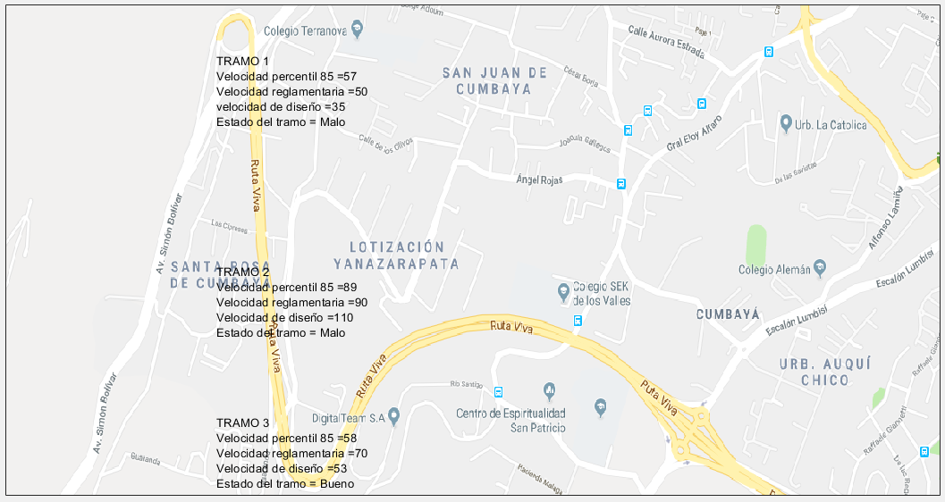
Figura 55: Despliegue de velocidades en la Ruta Viva, día lunes en la noche sin lluvia hacia el oriente del tramo-1, 2,3.

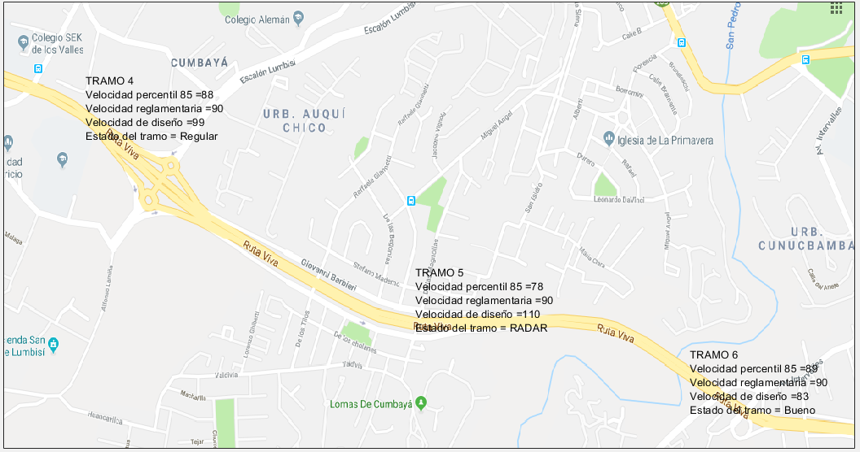
Figura 56: Despliegue de velocidades en la Ruta Viva, día lunes en la noche sin lluvia hacia el oriente del tramo-4, 5,6.

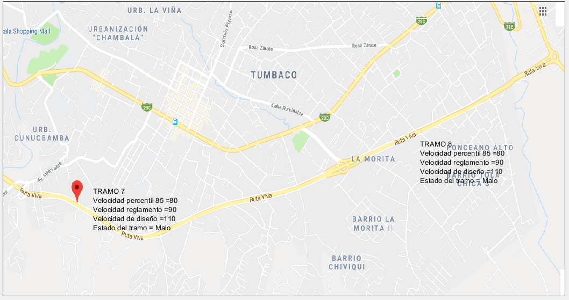
Figura 57: Despliegue de velocidades en la Ruta Viva, día lunes en la noche sin lluvia hacia el oriente del tramo-7,8.

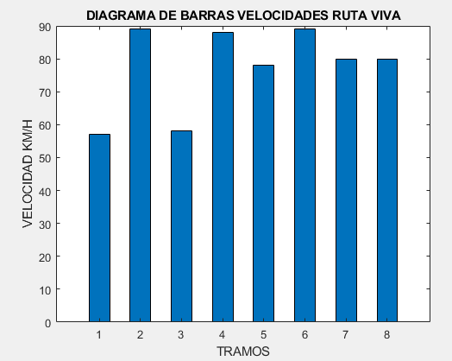
Figura 58: Diagrama de barras de velocidades en la Ruta Viva, día lunes en la noche sin lluvia hacia el oriente del tramo-1 al 8.

Tabla 19: Comparación de velocidades según día de la semana.
 | VELOCIDADES (KM/H)
 | LUNES | VIERNES | DOMINGO
TRAMO 1 | 58 | 59 | 52
TRAMO 2 | 86 | 89 | 78
TRAMO 3 | 60 | 62 | 56
TRAMO 4 | 87 | 89 | 85
TRAMO 5 | 77 | 75 | 72
TRAMO 6 | 87 | 89 | 86
TRAMO 7 | 75 | 90 | 75
TRAMO 8 | 74 | 78 | 73

Realizando una comparación entre un día del fin de semana (domingo), un día de jornada normal (lunes) y con el día viernes, se concluye que el día que tiene mayor velocidad en la mañana, tarde y noche tomando en cuenta: sentido, velocidad de circulación y clima es el día viernes. Mientras que el fin de semana la velocidad reduce de una manera muy notoria con respecto a los días de entre semana.

3.1.4 Tipo de vehículo

- Día y características: miércoles, mañana, seco, vehículo liviano, hacia el oriente.

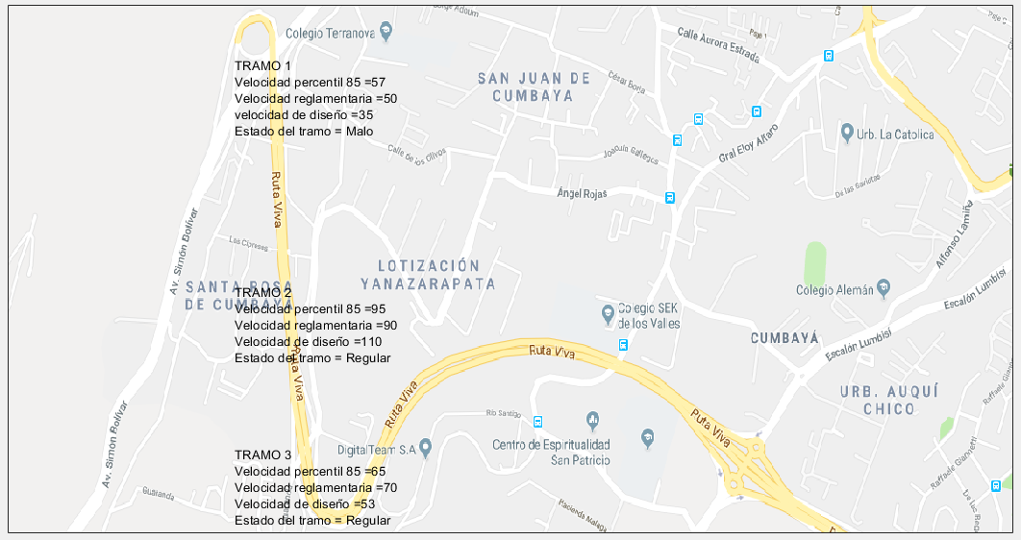
Figura 59: Despliegue de velocidades en la Ruta Viva, día miércoles en la mañana sin lluvia, liviano hacia el oriente del tramo-1, 2,3.

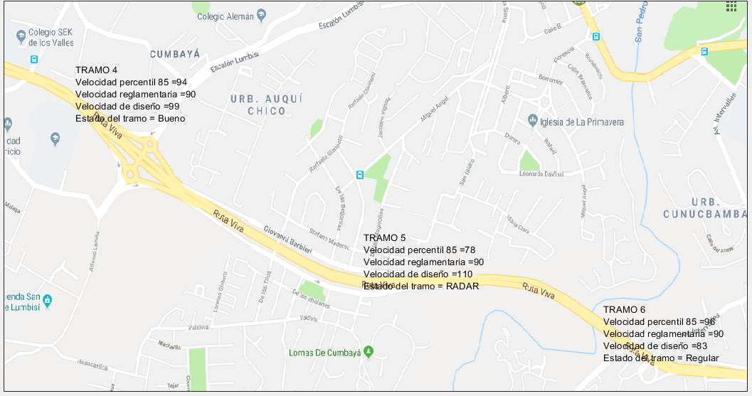
Figura 60: Despliegue de velocidades en la Ruta Viva, día miércoles en la mañana sin lluvia, liviano hacia el oriente del tramo-4, 5,6.

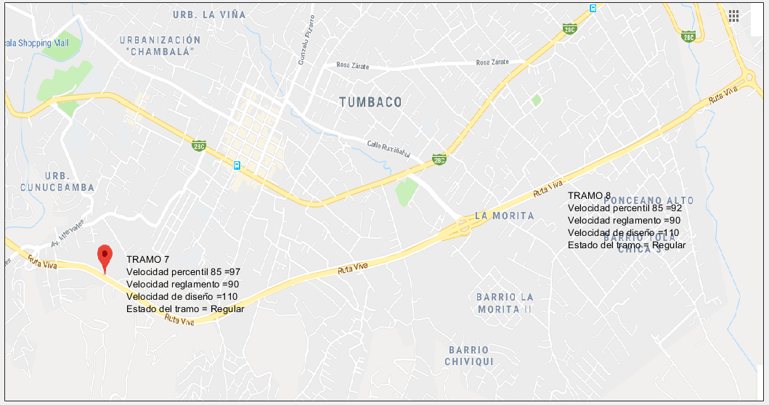
Figura 61: Despliegue de velocidades en la Ruta Viva, día miércoles en la mañana sin lluvia, liviano hacia el oriente del tramo-7,8.

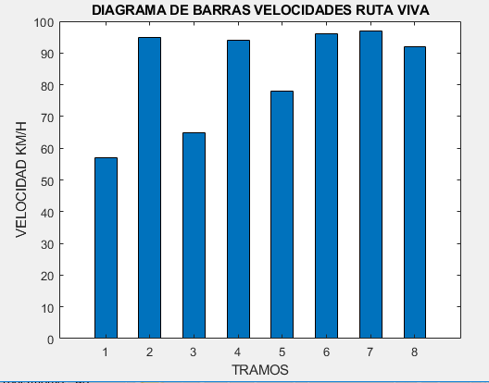
Figura 62: Diagrama de barras de velocidades, día miércoles en la mañana, sin lluvia, pesado hacia el oriente del tramo-1 al 8.

- Día y características: miércoles, mañana, seco, vehículo pesado, hacia el oriente.

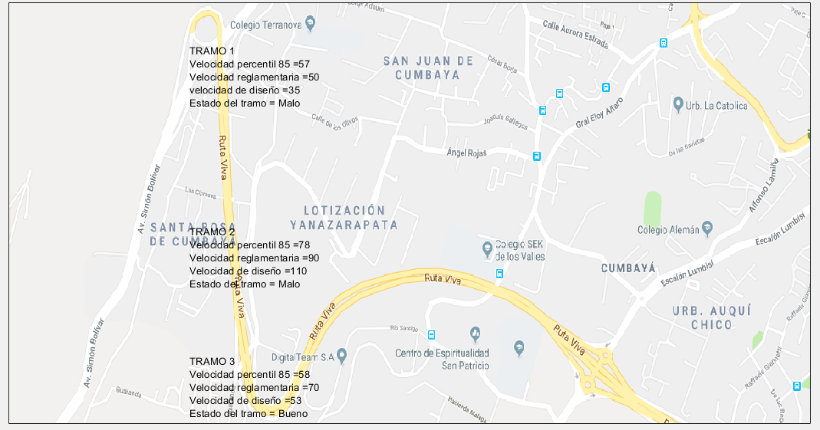
Figura 63: Despliegue de velocidades en la Ruta Viva, día miércoles en la mañana, sin lluvia, pesado, hacia el oriente del tramo-1, 2,3.

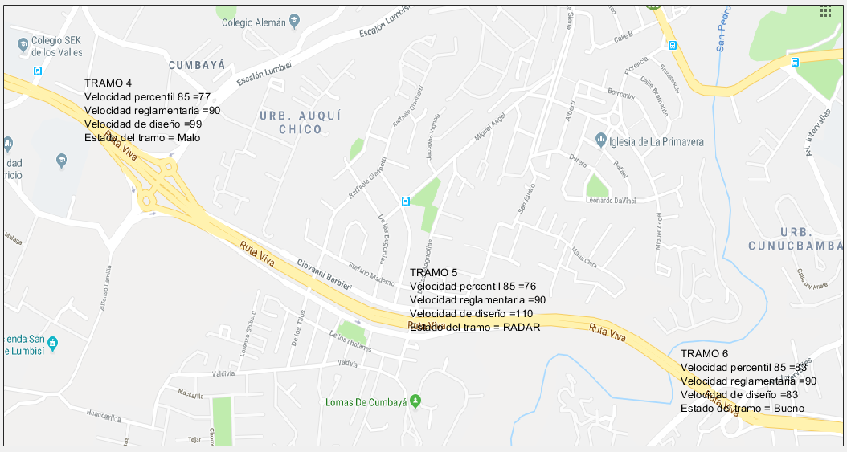
Figura 64: Despliegue de velocidades en la Ruta Viva, día miércoles en la mañana, sin lluvia, pesado, hacia el oriente del tramo-4, 5,6.

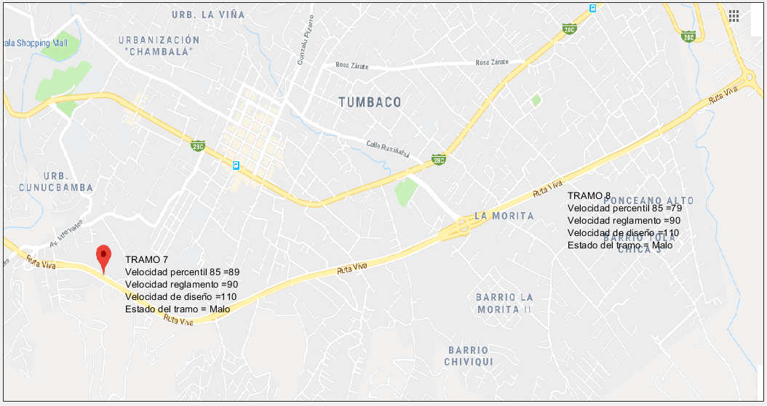
Figura 65: Despliegue de velocidades en la Ruta Viva, día miércoles en la mañana, sin lluvia, pesado, hacia el oriente del tramo-7,8.

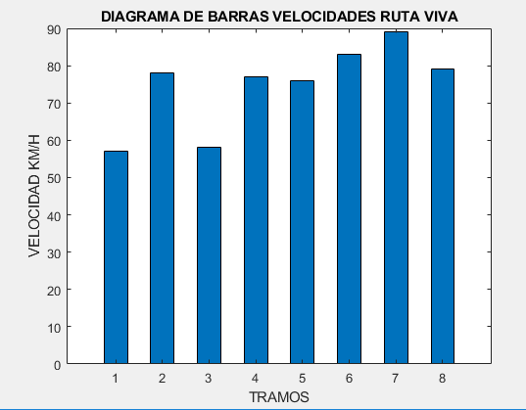
Figura 66: Diagrama de barras de velocidades en la Ruta Viva, día miércoles en la mañana sin lluvia, pesado hacia el oriente del tramo-1 al 8.

Tabla 20: Comparación de velocidades según el tipo de vehículo.
 | VELOCIDADES (KM/H)
 | LIVIANOS | PESADOS
TRAMO 1 | 59 | 50
TRAMO 2 | 83 | 70
TRAMO 3 | 67 | 53
TRAMO 4 | 83 | 73
TRAMO 5 | 84 | 75
TRAMO 6 | 89 | 78
TRAMO 7 | 93 | 80
TRAMO 8 | 81 | 67
PROMEDIO | 80 | 68

Existe una diferencia de velocidades entre los vehículos pesados y livianos en donde las velocidades más altas prevalecen en los livianos.

  - Análisis de resultados por tramos

3.2.1 Tramo 1

Presenta una curva cerrada de radio 65m con una velocidad de diseño de 45 km/h y la señalización reglamentaria de 50 km/h.
En base a los resultados obtenidos del análisis en los diferentes casos en este tramo se determina:

- La señalética existente no es la adecuada ya que la velocidad de diseño es menor a 50 km/h por lo que la probabilidad de accidentes de tránsito es alto.
- La velocidad percentil 85 supera en todos los casos los 50 km/h, por esta razón la velocidad segura deberá ser menor a 45 km/h.
- Se considera que los accidentes de tránsito son causados por la falta de señalética direccional.

3.2.2 Tramo 2

Recta con una velocidad de diseño de 110 km/h y la señalización reglamentaria de 90 km/h.
En base a los resultados obtenidos del análisis en los diferentes casos en este tramo se determina:

- La señalética existente es la adecuada ya que la velocidad de diseño es mayor a 90 km/h, garantizando la seguridad de los usuarios de la vía.
- La velocidad percentil 85 se mantiene entre 80 y 90 km/h, mientras que la velocidad de diseño supera estos valores por lo que la velocidad segura es de 80 km/h , respetando la señalética vertical establecida
- Índice de accidentes bajo.

3.2.3 Tramo 3

Al finalizar el tramo 2, se encuentra una curva de radio 100 m, con una velocidad de diseño de 53 km/h y la señalización reglamentaria de 70 km/h.
En base a los resultados obtenidos del análisis en los diferentes casos en este tramo se determina:
- La señalética no es la correcta, debido a que la velocidad de diseño es menor a la velocidad reglamentaria.
- La velocidad percentil 85 supera los 53 km/h, razón por la cual se han registrado una cantidad superior de accidentes a comparación de los tramos anteriores.
- Incrementar el número de bandas reductoras de velocidad varios metros antes de iniciar la curva con el fin de ingresar a la misma con una velocidad segura.

3.2.4 Tramo 4

Recta seguida de dos curvas con una velocidad de diseño de 99 km/h y la señalización reglamentaria de 90 km/h.
En base a los resultados obtenidos del análisis en los diferentes casos en este tramo se determina:
- La señalética vertical ubicada es la correcta, dado que la velocidad de diseño es mayor que la velocidad reglamentaria.
- La velocidad percentil 85 no supera los 90 km/h, respetando la velocidad de diseño y la reglamentaria.
- No se registran siniestros en este tramo debido a que solo 15 % de los usuarios supera los 90 km/h, siendo la velocidad segura 80 km/h.

3.2.5 Tramo 5

Recta con una velocidad de diseño de 110 km/h y la señalización reglamentaria de 90 km/h.
En base a los resultados obtenidos del análisis en los diferentes casos en este tramo se determina:
La señalética vertical ubicada es la correcta, dado que la velocidad de diseño es mayor que la velocidad reglamentaria.
La velocidad percentil 85 se reduce notablemente alrededor de 10km/h debido a la presencia de un radar.
No presenta inconvenientes debido a la correcta señalización horizontal y vertical.
La velocidad segura en este tramo es de 80km/h, siendo esta una velocidad en la que los conductores respetan.

3.2.6 Tramo 6

Recta con curva de radio 700 m con una longitud de 2 kilómetros y pendiente del 20%, velocidad de diseño de 83 km/h y la señalización reglamentaria de 90 km/h.

En base a los resultados obtenidos del análisis en los diferentes casos en este tramo se determina:

- La señalética vertical ubicada no es la correcta, dado que la velocidad de diseño es menor que la velocidad reglamentaria colocada.
- La velocidad percentil 85 es una de las más altas a lo largo de la vía de análisis, debido a sus características topográficas de pendiente pronunciada con un valor de 94 km/h.
- La mayor parte de accidentes de tránsito en la Ruta Viva se registran en este tramo, debido a las altas velocidades de circulación. Dato corroborado con nuestro estudio.
- La velocidad segura en este tramo es de 80km/h, con la cual se reducirá la cantidad de accidentes.

3.2.7 Tramo 7

Recta con curvas de radios mayores a 700 m con una longitud de 2.5 kilómetros, velocidad de diseño de 110 km/h y la señalización reglamentaria de 90 km/h.

En base a los resultados obtenidos del análisis en los diferentes casos en este tramo se determina:

- La señalética vertical ubicada es la adecuada, dado que la velocidad de diseño es mayor que la velocidad reglamentaria colocada.
- La velocidad percentil 85 supera los 90 km/h, las características topográficas de este tramo permiten a los usuarios ir a velocidades altas.
- La velocidad segura en este tramo es de 85 km/h.
- Debido a las condiciones del trazado, y el exceso de confianza se registran velocidades superiores a los 125 km/h, dato corroborado en este estudio. Por la misma razón el índice de accidentes de tránsito es alto. Es recomendable que se coloquen radares a lo largo de este tramo.

3.2.8 Tramo 8

Recta con una longitud de 3 kilómetros, velocidad de diseño de 110 km/h y la señalización reglamentaria de 90 km/h.

En base a los resultados obtenidos del análisis en los diferentes casos en este tramo se determina:

- La señalética vertical ubicada es la adecuada, dado que la velocidad de diseño es mayor que la velocidad reglamentaria.
- La velocidad percentil 85 varía entre 80 y 90 km/h, las características topográficas de este tramo permiten a los usuarios ir a velocidades altas. Sin embargo la presencia de un radar en el km 11 ayuda a qué velocidad percentil no sobrepase a la reglamentaria.
- La velocidad segura en este tramo es de 85 km/h ya que el diseño geométrico de este tramo permite conducir fluidamente y sin interrupciones.

  - Análisis general de resultados

Una vez procesada la información obtenida a lo largo de la vía de estudio, se adquieren datos de interés técnico esenciales para el análisis objetivo, técnico y crítico de la educación vial.
A continuación se realiza un análisis global del comportamiento de la Ruta Viva.

- El horario en el que los vehículos se desplazan influye notablemente en la velocidad, debido a la densidad vehicular. Los horarios pico afectan en la Ruta Viva de la siguiente manera: 7:00am – 9:00 am las personas de los valles de Cumbaya, Tumbaco y Puembo se desplazan a Quito, la velocidad disminuye a comparación de las 12:00 pm a 14:00 pm. (horario de baja densidad vehicular). La misma situación ocurre cuando los usuarios regresan a los valles mencionados, en el horario 5:00 pm a 8pm.

- La geometría y topografía de la Ruta Viva en la mayoría de sus tramos presenta pendientes menores al 20%, por lo que en estos tramos la velocidad no se ve afectada por el sentido de circulación, sin embargo se concluye que en el tramo 6, siendo este el de mayor pendiente, tiene las velocidades más altas en un sentido y las más bajas en el sentido contrario.

- Los fines de semana la velocidad de circulación es reducida por la baja densidad vehicular y factores psicológicos.

- Se tiene dos curvas con radios reducidos en el km 0+000 y en el km 1+400, el radio de curvatura es el factor determinante para el cálculo de la velocidad de diseño. Los vehículos disminuyen la velocidad notablemente, sin embargo con los datos arrojados se concluye que dicha disminución de velocidad no es suficiente en ninguno de los dos casos, siendo las velocidades de diseño menores a 55 k/m y la velocidad de circulación en dichos puntos sobrepasa los 60 km/h.

CAPÍTULO IV

- CONCLUSIONES Y RECOMENDACIONES

  - Conclusiones

- Se registraron exceso de velocidad en tres tramos de la vía: Tramo 2 correspondiente al kilómetro 1 .4, tramo 6 correspondiente al kilómetro 5.2 y tramo 7 correspondiente al kilómetro 8.3, por lo que gran parte de usuarios en estos tramos no respetan las límites de velocidades establecidos.

- En las dos curvas de radios menores a 100 m, el 85% usuarios sobrepasan la velocidad de diseño, sin embargo en las rectas, el 85% respeta las velocidades velocidad reglamentarias.

- La Ruta Viva debido a sus características geométricas, señalización, iluminación estado del pavimentos ,día, hora, sentido, tipo de vehículo, solamente modificando la variable clima (seco, húmedo), la reducción de velocidades es de aproximadamente 10km/h y 15km/h en cada tramo. Con un promedio general de reducción del 12%.

- En base a la información obtenida con el software Matriz Laboratory (MATLAB), verificando los resultados del capítulo 3, la existencia de radares si ayuda a controlar la velocidad en los tramos. Los vehículos disminuyen su velocidad de circulación en un 12 % cuando se aproximan a un radar.

- En cuanto a los días de la semana, la variación característica se da los días viernes, sábado y domingo, los otros días de la semana son similares respecto a sus velocidades. Los días viernes los vehículos circulan a mayor velocidad en todos los horarios y sentidos.

- Mediante el software Matrix Laboratory (MATLAB) se optimizó el manejo de una base de datos extensa, reduciendo los tiempos de cálculo y presentando los mismos de una manera exacta y didáctica.

El programa entrega las velocidades percentil 85 de cada tramo, las mismas que nos indican las velocidades seguras de conducción en las diferentes condiciones atmosféricas, horario, sentido de circulación y tipo de vehículo.

4.2 Recomendaciones

- Los resultados son claros al momento de diferenciar entre vehículos livianos y pesados, las velocidades comparadas tienen una diferencia del 15 %,por lo que las velocidades seguras recomendadas deben ser 20 % menores para buses y camiones de 2 ejes y 30% menores para tráilers, tanqueros, volquetas y camiones mayores de 3 ejes.

- El cálculo de las velocidades de diseño mediante la información obtenida de los planos As built, son necesarias y obligatorias para poder realizar un análisis de la señalización actual en la vía.

- Para un estudio de velocidades en cualquier vía se debe considerar las siguientes variables: Condiciones climáticas, sentidos de circulación, tipo de vehículo, horario y día de la semana, ya que las velocidades son afectadas de manera considerable con la modificación de cualquiera de las mismas.

- Las velocidades se deben tomar antes y después de curvas, antes de radares y después de los mismos, en tramos con pendientes pronunciadas y en tramos rectos entre 2 a 5 km de distancia.

- La pistola de velocidades tipo radar debe estar frente al vehículo en circulación, para obtener un disparo directo, y el valor arrojado sea el esperado. Además antes se debe calibrar la pistola según el manual de funcionamiento de la misma.

- Es importante tener una organización de las tablas y formatos a utilizar para la toma de velocidades, realizar la planificación del estudio como se detalla en la metodología, debido a que la cantidad de datos que se obtienen es muy extensa, sin una organización adecuada podemos llegar a confusiones derivando esto en un incorrecto manejo de datos y resultados.

- Para un estudio completo de velocidades dentro de una vía, se debe tomar en cuenta todas las variables posibles que existen y pueden afectar a los usuarios de la misma. En esta disertación se ha realizado un estudio enfocado a las características técnicas de la vía. Sin embargo no se debe desestimar factores sociales y psicológicos que pueden influir en la educación vial de los conductores.

REFERENCIAS BIBLIOGRÁFICAS

- Aduanas del Ecuador SENAE. (s.f.). Tabla nacional de pesos y dimensiones. Obtenido de https://www.aduana.gob.ec/archivos/Boletines/tabla_nacional_de_pesos_y_dimensiones.pdf
- Álvarez, M., & Del Pilar, G. (Junio de 2013). Aplicacion del PMI - PMBOK en el proceso de una planificacion del proyecto para el diseño de una red de conocimiento colaborativa y auto regulada para la ESPE. Sangolquí, Pichincha, Ecuador: Escuela Politécnica del Ejército.
- AriSoft Ecuador. (20 de Marzo de 2013). Recuperado el 22 de Abril de 2019, de http://www.arisoftecuador.com/blog/los-limites-de-velocidad/
- Ayala, A., Candil, C., & Salinas, A. (16 de septiembre de 2014). El Rol de las Áreas de Conocimiento. Obtenido de Norma PMBOK: http://guiapmbok.blogspot.com/2014/
- Bustillos, S. (15 de julio de 2015). PMBOK 5ta. edición Capítulo 4. Gestión de la Integración del Proyecto. Obtenido de https://prezi.com/pqrsthnmbhh0/pmbok-5ta-edicion-capitulo-4/
- Carciente, J. (1985). Carreteras estudio y proyecto. Caracas: Vega. Recuperado el 16 de Abril de 2019
- Castañeda Fuentes, I. (2010). Gestión de Integración del Proyecto. Obtenido de http://dis.unal.edu.co/~icasta/GGP/_Ver_2011_2/2011_2_GGP_Clases/GGP_2011_12_05_Integracion/ch04_2010_2i_Integra_v01.pdf
- Castellanos, X. (15 de agosto de 2018). Gestión de Proyectos. (A. Banda, Entrevistador)
- Cefoseg, F. (22 de febrero de 2017). Gestión de integración. Obtenido de https://www.slideshare.net/Fernandocefoseg/gestin-de-integracin-72473940
- Chafloque Pacheco, J., García Durán, E., Lostaunau Herrera, G., Roldán Olivares, L., & Zegarra López, M. (s.f.). Gestión de la integración del proyecto. Obtenido de https://es.scribd.com/presentation/388627089/TRABAJO-DE-PROYECT-pptx
- Ciudades Iberoamericanas. (11 de mayo de 2018). Metro Quito Ecuador . Obtenido de ciudadesiberoamericanas.org/el-bid-aprueba-un-prestamos-de-250-millones-de-dolares-para-la-construccion-del-metro-de-quito/
- Colección Villasana-Torres. (25 de junio de 2015). Ciudad en el Tiempo: La construcción del Metro. Obtenido de El Universal: http://www.eluniversal.com.mx/articulo/metropoli/df/2015/07/25/ciudad-en-el-tiempo-la-construccion-del-metro#imagen-1
- Corporación Universidad de Cataluña. (s.f.). Diplomado en Gerencia de Proyectos Bajo lineamientos del PMBOK® del PMI®. Obtenido de http://www.diplomadosuc.com/Lv4TqQJL5NqcgDksfNHA/GPRP_ieVxml2GHz4FaI8
- Creus, J. M. (25 de agosto de 2018). Información Metro de Quito. (A. Banda, Entrevistador)
- Del Santo Mora, S. (julio de 2009). Plan de Proyecto para Establecer una Academia de EODT en Costa Rica. Proyecto final de graduacion presentado como requisito parcial para optar por el Título de Master en Administración de Proyectos. San José, Costa Rica: Universidad para la Cooperacion Internacional (UCI). Obtenido de https://docplayer.es/8400487-Universidad-para-la-cooperacion-internacional-uci-plan-de-proyecto-para-establecer-una-academia-de-eodt-en-costa-rica-susan-del-santo-mora.html
- Diario La Hora. (28 de octubre de 2015). 60 días para firmar contrato de construcción del Metro. Obtenido de https://lahora.com.ec/noticia/1101879206/60-dc3adas-para--firmar-contrato--de-construccic3b3n--del-metro
- Douglas, M. (Abril de 2009). Ingeniería de tránsito. Recuperado el 16 de Abril de 2019, de https://sjnavarro.files.wordpress.com/2008/08/velocidad-ingenieria-de-transito.pdf
- El Periódico del Ecuador. (01 de abril de 2016). Con cuidados especiales se hacen trabajos de la parada del metro de Quito. Obtenido de http://elperiodicodelecuador.com/con-cuidados-especiales-se-hacen-trabajos-de-la-parada-del-metro-de-quito/
- Empresa Pública Metro de Quito. (2018). Empresa Pública Metro de Quito. Obtenido de http://www.metrodequito.gob.ec
- Fagundez Lovera, Y. J. (10 de marzo de 2014). Diseño de una metodología para la gestión de las lecciones aprendidas en los proyectos de la gerencia de servicios profesionales de Celeritech Solutions C.A. Para optar por el título de Especialista en Gerencia de Proyectos. Caracas, Venezuela: Universidad Católica Andrés Bello. Obtenido de https://docplayer.es/4920129-Presentado-por-fagundez-lovera-yeinny-josefina-para-optar-por-el-titulo-de-especialista-en-gerencia-de-proyectos.html
- García García, A., Camacho Torregrosa, F. J., & Pérez Zuriaga, A. M. (s.f.). Consistencia del Diseño Geométrico de Carreteras: Concepto y Criterios. Obtenido de Universidad Politécnica de Valencia: https://riunet.upv.es/bitstream/handle/10251/30542/Consistencia%20del%20Dise%C3%B1o%20Geom%C3%A9trico%20de%20Carreteras%20Concepto%20y%20Criterios%2020130605.pdf?sequence=1
- García, O. (17 de junio de 2015). Gestión de la integración del proyecto. Obtenido de Proyectum: http://www.proyectum.lat/2015/06/17/gestion-de-la-integracion-del-proyecto/
- Gascón, O. (2017). http://todopmp.com/cards/. Obtenido de http://todopmp.com/cards/
- Gestión de Proyectos de Software. (s.f.). Acta de Constitución del Proyecto. Obtenido de https://sites.google.com/site/gpsguayana/contenido/capitulo-iv---desarrollo-del-plan-para-proyectos/gestion-de-la-integracion/acta-de-constitucion-del-proyecto
- González Garrido, M. (Marzo de 1999). Estudio de velocidades. Recuperado el 16 de Abril de 2019, de http://www.carreteros.org/planificacion/1999/1999_10.pdf
- Ingenieria Systems. (s.f.). Gestión de la integración del proyecto - PMBOK®. Obtenido de http://www.ingenieriasystems.com/2016/07/gestion-de-la-integracion-del-proyecto-PMBOK.html
- Jaume, M. (s.f.). Gestión de proyectos: Evolución y fundamentos de la Gestión de proyectos aplicando la metodología PMBOK. Obtenido de https://docplayer.es/1170276-Gestion-de-proyectos.html
- Jiménez Pérez, E. R. (marzo de 2007). Estudio Sobre Velocidad Puntual. Recuperado el 16 de abril de 2019, de https://doblevia.files.wordpress.com/2007/04/velocidad-puntual.pdf
- Lider de Proyecto. (24 de abril de 2014). Definición del alcance del Proyecto. Obtenido de http://www.liderdeproyecto.com/sitio/component/agorapro/default-topic/139-definici%C3%83%C6%92%C3%82%C2%B3n-del-alcance-del-proyecto.html?p=1
- Lledó, P. (2017). Director de Proyectos. ItService.
- Louis Berger Internacional, Inc. (2003). Diseño Geométrico de Carreteras y de caminos vecinales. Quito, Ecuador: Protecvia Cia. Ltda. Recuperado el 16 de abril de 2019, de https://sjnavarro.files.wordpress.com/2011/08/manual-dedisec3b1o-de-carretera_2003-ecuador.pdf
- Martínez Colan, A. (s.f.). Manual de gestión de proyectos. Obtenido de EDOC: https://edoc.site/manual-de-gestion-de-proyectos--pdf-free.html
- Metro Ecuador. (s.f.). Metro de Quito: Entregan informe de hallazgo en plaza San Francisco. Obtenido de https://www.metroecuador.com.ec/ec/noticias/2016/09/20/metro-de-quito-entregan-informe-de-hallazgo-en-plaza-san-francisco.html
- Municipio del Distrito Metropolitano de Quito. (2012). Ordenanza 0383. Quito.
- Odebrecht. (s.f.). Municipio de Quito firma contrato con Odebrecht y acciona para el primer Metro de Ecuador. Obtenido de Metro de Quito: https://www.odebrecht.com.ec/metro-de-quito/
- Olivera Crespo, M. L. (s.f.). Gestión del Alcance e Involucrados. Obtenido de https://slideplayer.es/slide/9366960/
- OPS. (2016). La seguridad vial en la Región de las Américas. Washington, D.C. Recuperado el 25 de Abril de 2019, de https://www.who.int/violence_injury_prevention/road_safety_status/2015/Road_Safety_PAHO_Spanish.pdf
- Organización Mundial de la Salud. (2017). La velocidad y los siniestros viales. Obtenido de https://www.paho.org/hq/index.php?option=com_docman&view=download&category_slug=hojas-informativas-5231&alias=39851-hoja-informativa-velocidad-siniestros-viales-851&Itemid=270&lang=en
- Orozco L., J. A. (s.f.). Identificación de entradas, salidas y herramientas de procesos de gestión del PMI. Obtenido de https://slideplayer.es/slide/12573446/
- PMI GUÍA PMBOK. (2017). Guía de los Fundamentos para la Dirección de Proyectos (GUÍA DEL PMBOK) (6ta. ed.). Newtown Square, Pennsylvania, EE.UU.: Project Management Institute, Inc.
- Pontificia Universidad Católica del Perú. (2014). Gestión del alcance. Obtenido de https://www.monografias.com/trabajos101/gestion-del-alcance/gestion-del-alcance.shtml
- Posso Yépez, M. Á. (noviembre de 2015). Regeneración y puesta en valor turístico del patrimonio industrial, Fábrica de textil Imbabura, del Cantón Antonio Ante (Ecuador). Doctorado Interdepartamental de Turismo Integral, Interculturalidad y Desarrollo Sostenible. Las Palmas de Gran Canaria, España: Departamento de Filología Moderna. Obtenido de https://docplayer.es/61794421-Regeneracion-y-puesta-en-valor-turistico-del-patrimonio-industrial-fabrica-de-textil-imbabura-del-canton-antonio-ante-ecuador.html
- Poza, J. (24 de enero de 2018). Ciclo de vida de los proyectos: la nueva aproximación de PMBOK (6ª edición). Obtenido de AstanaPM: https://medium.com/blog-de-astanapm/ciclo-de-vida-de-los-proyectos-la-nueva-aproximaci%C3%B3n-de-pmbok-6%C2%AA-edici%C3%B3n-acbb0f91661e
- Prado Lagos, J. Á. (10 de noviembre de 2015). Areas de conocimiento de la dirección de proyectos. Obtenido de http://docplayer.es/72037236-Areas-de-conocimiento-de-la-direccion-de-proyectos.html
- Project Mind. (2018). Guía Conceptos Fundamentales PMBOK 6. Quito.
- Proyect Management Institute Inc. (2017). Guia del Pmbok 6.0. Chicago, EE.UU.: Independent Publishers Group.
- Proyect Mind. (2018). Guia Conceptos Fundamentales PMBOK 6.
- Quintanilla, M. (10 de junio de 2014). Resumen de conceptos - PMP. Obtenido de https://es.slideshare.net/mquintan/resumen-procesos-mqe-ext
- Rodríguez, R. (21 de marzo de 2015). Gestión del alcance. Obtenido de https://www.slideshare.net/RubenPrado1/03-gestion-del-alcance
- Safari. (s.f.). Gestión de la integración del proyecto. Obtenido de O´reilly: https://www.oreilly.com/library/view/guia-de-los/9781628254518/part01chapter04.xhtml
- Sociedad Global de Seguridad Vial Ginebra. (2008). Control de la velocidad: Un manual de seguridad vial para los responsables de tomar decisiones y. Recuperado el 24 de Abril de 2019, de http://www.montevideo.gub.uy/sites/default/files/control_de_velocidad_1.pdf
- Tondolo, K. (2017). Análisis de factibilidad para la adquisición de un inmueble como proyecto de inversión. Miami, Florida, Estados Unidos de América: Unoversidad Católica Andrés Bello. Obtenido de https://www.grin.com/document/419432
- Trenvista. (27 de noviembre de 2015). Los 5 metros más antiguos del mundo. Obtenido de http://www.trenvista.net/descubre/mundo-subterraneo/los-5-metros-mas-antiguos-del-mundo/
- Trigueros, I. (27 de noviembre de 2012). Aspectos básicos de la metodología del PMBOK. Obtenido de Israel UACM: http://israeluacm.blogspot.com/2012/11/
- Universidad Alas Peruanas. (13 de septiembre de 2015). Gestión de la integración. Obtenido de https://vdocuments.site/gestion-de-la-integracion-55f5d499d6eb7.html
- Universidad de Valencia. (s.f.). Percentiles (Centiles). Obtenido de https://www.uv.es/webgid/Descriptiva/22_percentiles_centiles.html
- Viana Suberviola, E. (2015). Definición y tipología de los sistemas ferro-viarios, aspectos generales. El caso español. Biblio 3W.

